**SKRIPSI**

**DIAGNOSIS PENYAKIT *DIABETES MELLITUS***

# DAN PENENTUAN POLA MAKAN MENGGUNAKAN METODE *CASE BASED REASONING*

Diajukan Untuk Memenuhi

Salah Satu Syarat Memperoleh Gelar Sarjana Teknik



**MARDIANTI POTTO**

**E1E1 16 014**

**JURUSAN TEKNIK INFORMATIKA**

# FAKULTAS TEKNIK

# UNIVERSITAS HALU OLEO

# KENDARI

# 2021

# DAFTAR ISI

## HALAMAN JUDUL ......................................................................................... i DAFTAR GAMBAR ....................................................................................... ii DAFTAR TABEL ............................................................................................. v BAB I PENDAHULUAN .................................................................................. 1

1.1 Latar Belakang .................................................................................. 1

1.2 Rumusan Masalah ............................................................................. 3

1.3 Batasan Masalah................................................................................ 3

1.4 Tujuan ............................................................................................... 3

1.5 Manfaat ............................................................................................. 3

1.6 Sistematika Penulisan ....................................................................... 4

1.7 Tinjauan Pustaka ............................................................................... 5

## BAB II LANDASAN TEORI ........................................................................... 7

2.1 *Diabetes Mellitus* .............................................................................. 7

2.1.1 Klasifikasi *Diabetes Mellitus* ................................................ 7

2.1.2 Faktor Penyebab *Diabetes Mellitus* ...................................... 9

2.1.3 Komplikasi *Diabetes Mellitus* ............................................... 10

2.2 Diet *Diabetes Mellitus*....................................................................... 12

2.2.1 Tujuan Diet *Diabetes Mellitus* .............................................. 12

2.2.2 Pengaturan Diet *Diabetes Mellitus* ....................................... 13

2.3 Kebutuhan Kalori *Diabetes Mellitus* ................................................. 13

2.3.1 Perhitungan Asupan Kalori ................................................... 14

2.3.2 Daftar Kebutuhan Kalori ....................................................... 15

2.4 Contoh Perhitungan Manual Kebutuhan Kalori ................................ 16

2.5 Sistem Pakar ...................................................................................... 17

2.6 *Case Based Reasoning* (CBR) .......................................................... 20

2.7 Algoritma *Nearest Neighbor .............................................................* 21

2.8 Contoh Penerapan Metode *Case Based Reasoning* (CBR) ............... 22

2.9 *Unified Modelling Language* (UML) ................................................ 26

2.10 *Hipertext Preprocessor* (PHP) .......................................................... 30

2.11 *Xampp ...............................................................................................* 30

2.12 MySQL .............................................................................................. 30

2.13 Pengujian *Black Box .........................................................................* 31

## BAB III METODOLOGI PENELITIAN ....................................................... 32

3.1 Metode Pengumpulan Data ............................................................... 32

3.2 Metode Pengembangan Sistem ......................................................... 32

3.2.1 *Inception* ................................................................................ 32

3.2.2 *Elaboration* ........................................................................... 32

3.2.3 *Construction* .......................................................................... 33

3.2.4 *Transition* .............................................................................. 33

3.3 Waktu dan Tempat Penelitian ........................................................... 33

3.3.1 Waktu Penelitian ................................................................... 33

3.3.2 Tempat Penelitian.................................................................. 33

3.4 Analisis Sistem .................................................................................. 34

3.4.1 Analisis Kebutuhan Fungsional ............................................ 34

3.4.2 Analisis Kebutuhan Nonfungsional ...................................... 34

3.5 Analisis Perancangan Sistem ............................................................ 35

3.5.1 *Flowchart* Metode ................................................................. 35

3.5.2 *Unified Modelling Language* (UML) .................................... 36

3.5.3 *User Interface........................................................................* 49

**DAFTAR PUSTAKA**

# DAFTAR GAMBAR

**Gambar 2.1** Arsitektur Sistem Pakar ................................................................. 18

**Gambar 2.2** Tahapan CBR................................................................................. 21

**Gambar 3.1** *Flowchart* Metode CBR ................................................................ 36

**Gambar 3.2** *Use Case Diagram User ................................................................* 37

**Gambar 3.3** *Use Case Diagram Admin .............................................................* 37

**Gambar 3.4** *Activity Diagram Login User* ....................................................... 38

**Gambar 3.5** *Activity Diagram* Beranda *User ....................................................* 39

**Gambar 3.6** *Activity Diagram* Konsultasi ......................................................... 40

**Gambar 3.7** *Activity Diagram* Informasi ........................................................... 40

**Gambar 3.8** *Activity Diagram Login Admin ......................................................* 41

**Gambar 3.9** *Activity Diagram* Beranda *Admin ..................................................* 42

**Gambar 3.10** *Activity Diagram* Data Gejala ...................................................... 42

**Gambar 3.11** *Activity Diagram* Data Penyakit .................................................. 43

**Gambar 3.12** *Activity Diagram* Data Pola Makan ............................................. 44

**Gambar 3.13** *Activity Diagram* Basis Kasus ..................................................... 44

**Gambar 3.14** *Activity Diagram* Kasus Baru ...................................................... 45

**Gambar 3.15** *Activity Diagram* Data *User ........................................................* 46

**Gambar 3.16** *Activity Diagram* Kelola Akun .................................................... 46

**Gambar 3.17** *Sequence Diagram User ..............................................................* 47

**Gambar 3.18** *Sequence Diagram Admin ...........................................................* 48

**Gambar 3.19** *Class Diagram .............................................................................* 49

**Gambar 3.20** Halaman *Login* *User ....................................................................* 50

**Gambar 3.21** Halaman Beranda *User ................................................................* 50

**Gambar 3.22** Halaman Konsultasi Pengisian Data Diri .................................... 51

**Gambar 3.23** Halaman Konsultasi Pemilihan Gejala ........................................ 51

**Gambar 3.24** Halaman Konsultasi Hasil Diagnosis dan Solusi Penyakit.......... 52

**Gambar 3.25** Halaman Informasi ...................................................................... 52

**Gambar 3.26** Halaman *Login* *Admin .................................................................* 53

**Gambar 3.27** Halaman Beranda *Admin .............................................................* 54**Gambar 3.28** Halaman Data Gejala ................................................................... 54

**Gambar 3.29** Halaman Data Penyakit ............................................................... 55

**Gambar 3.30** Halaman Data Pola Makan .......................................................... 55

**Gambar 3.31** Halaman Basis Kasus .................................................................. 56

**Gambar 3.32** Halaman Kasus Baru ................................................................... 56

**Gambar 3.33** Halaman Data *User......................................................................* 57

**Gambar 3.34** Halaman Kelola Akun ................................................................. 57

# DAFTAR TABEL

**Tabel 2.1** Klasifikasi IMT .................................................................................. 14

**Tabel 2.2** Daftar Kebutuhan Kalori Pasien......................................................... 15

**Tabel 2.3** Aturan Pola Makan ............................................................................. 17

**Tabel 2.4** Tingkat Kemiripan ............................................................................. 21

**Tabel 2.5** Gejala Penyakit *Diabetes Mellitus* ..................................................... 22

**Tabel 2.6** Penyakit *Diabetes Mellitus* ................................................................. 23

**Tabel 2.7** Representasi Basis Kasus ................................................................... 23

**Tabel 2.8** Kasus Baru ......................................................................................... 23

**Tabel 2.9** Persentase Kemiripan Kasus Baru 1 .................................................. 25

**Tabel 2.10** Persentase Kemiripan Kasus Baru 2 ................................................ 25

**Tabel 2.11** Simbol *Use Case Diagram ...............................................................* 27

**Tabel 2.12** Simbol *Activity Diagram ..................................................................* 28

**Tabel 2.13** Simbol *Sequence Diagram ...............................................................* 29

**Tabel 2.14** Simbol *Class Diagram .....................................................................* 29

**Tabel 3.1** Waktu Penelitian ............................................................................... 33

**Tabel 3.1** Spesifikasi Minimum Perangkat Keras .............................................. 35

**Tabel 3.2** Spesifikasi Perangkat Lunak .............................................................. 35

# BAB I

# PENDAHULUAN

## 1.1 Latar Belakang

*Diabetes mellitus* merupakan suatu penyakit yang ditandai dengan adanya peningkatan kadar glukosa dalam darah (*hiperglikemia*) yang terjadi akibat kelainan sekresi insulin atau menurunnya kerja dari insulin (Wahyuni dkk., 2019). Insulin merupakan hormon yang dihasilkan oleh kelenjar pankreas dalam tubuh yang berfungi untuk menjaga keseimbangan kadar glukosa darah. Sehingga jika terjadi gangguan pada kerja insulin, bisa menyebabkan kadar glukosa darah pada tubuh menjadi meningkat (Muniar & Ashari, 2016).

Penyakit *diabetes mellitus* dapat menimbulkan berbagai macam komplikasi pada bagian tubuh jika tidak ditangani secara cepat. Komplikasi yang muncul antara lain kerusakan saraf, gangguan pada mata, gangguan pada ginjal, gagal jantung, luka yang sulit disembuhkan, dan stroke (Effendi, 2014). Penyakit *diabetes mellitus* selain disebabkan oleh faktor keturunan juga disebabkan oleh pola makan yang tidak sehat. Pola makan adalah suatu cara dalam mengatur jumlah dan jenis asupan makanan dengan tujuan untuk mempertahankan kesehatan, status gizi, serta mencegah atau membantu proses penyembuhan penyakit (Wahyuni dkk., 2019).

Dalam dunia kesehatan, penyakit *diabetes mellitus* termasuk penyakit yang tidak menular, namun merupakan salah satu penyakit degeneratif yang bersifat kronis (Amelia dkk., 20f15). Penyakit ini timbul secara perlahan sehingga banyak masyarakat yang tidak menyadari dirinya sedang berada dalam resiko *diabetes mellitus*. Beberapa penyebabnya adalah kurangnya pengetahuan tentang *diabetes mellitus*, jauhnya lokasi klinik kesehatan atau rumah sakit dari tempat tinggal, dan juga keterbatasan waktu maupun biaya untuk konsultasi ke dokter. Oleh karena itu, diperlukan sebuah sistem yang dapat membantu masyarakat untuk diagnosis awal penyakit *diabetes mellitus* berdasarkan gejala-gejala yang dirasakan yang dimasukkan kedalam sistem. Dengan demikian dapat dilakukan antisipasi lebih dini berdasarkan hasil diagnosis dan solusi yang diberikan oleh sistem, sehingga dampak yang timbul dapat diminimalisir.

Sistem pakar adalah sistem berbasis komputer yang menggunakan pengetahuan, fakta dan teknik penalaran dalam memecahkan masalah yang biasanya hanya dapat dipecahkan oleh pakar bidang tertentu (Khair, 2019). Saat ini perkembangan teknologi komputer dengan sistem pakar telah menjangkau berbagai bidang, termasuk dunia kesehatan. Salah satu penerapannya adalah sistem pakar diagnosis penyakit. Sistem pakar dapat diterapakan dalam mendiagnosis penyakit *diabetes mellitus*. Ada beberapa metode yang digunakan dalam sistem pakar, salah satunya adalah metode *Case Based Reasoning* (CBR). CBR merupakan metode penalaran berbasis kasus yang bertujuan untuk menyelesaikan suatu kasus baru dengan cara mengadaptasi solusi-solusi yang terdapat pada kasus-kasus sebelumnya yang mirip dengan kasus baru tersebut (Sidabutar, 2019).

Dalam metode CBR, kasus yang baru akan dibandingkan dengan kasus lama yang tersimpan didalam *database*,kemudian dilakukan pengukuran tingkat kemiripan antara kasus baru dan kasus-kasus hasil *retrieve* dengan cara membandingkan setiap atribut dari kasus baru dan kasus lama. Pengukuran tingkat kemiripan (*similarity*) merupakan langkah yang digunakan untuk mengenali kesamaan atau kemiripan antara kasus-kasus yang tersimpan dalam basis kasus dengan kasus yang baru. Kasus dengan nilai *similarity* paling besar dianggap sebagai kasus yang paling mirip. Dalam penelitian berjudul “*Case Based Reasonin*g Diagnosis Penyakit Difteri dengan Algoritma *K-Nearest Neighbor*”. Proses diagnosis dilakukan dengan menghitung nilai kemiripan antara kasus baru dan kasus lama pada basis kasus menggunakan algoritma *nearest neighbor*. Hasil pengujian yang dilakukan medapatkan nilai akurasi sebesar 95,17 %. Berdasarkan hasil penelitian tersebut, dapat disimpulkan bahwa metode *Case Based Reasoning* dapat diterapakan untuk mendiagnosis penyakit difteri (Fatoni & Noviandha, 2018).

Metode *Case Based Reasoning* (CBR) menggunakan pendekatan kecerdasan buatan (*Artificial Inteligent*) yang menitikberatkan pemecahan masalah dengan didasarkan pada pengetahuan dari kasus-kasus sebelumnya. CBR melakukan proses ekstraksi solusi dari permasalahan yang relevan dengan permasalahan baru, apabila solusi yang didapat tersebut sesuai maka solusi tersebut dipergunakan untuk memecahkan masalah baru. Kemudian, solusi atau pengetahuan baru tesebut akan disimpan sebagai salah satu *case base*.

Berdasarkan latar belakang yang telah diuraikan diatas, maka penulis berkeinginan untuk mengambil judul penelitian “**Diagnosis Penyakit *Diabetes mellitus* dan Penentuan Pola Makan Menggunakan Metode Case Based Reasoning**”.

## 1.2 Rumusan Masalah

Berdasarkan latar belakang tersebut, maka rumusan masalah pada penelitian ini adalah bagaimana kinerja dari penggunaan metode *Case Based Reasoning* (CBR) untuk diagnosis penyakit *diabetes mellitus* dan penentuan pola makannya ?

## 1.3 Batasan Masalah

Adapun batasan masalah yang akan dibahas dalam penelitian ini adalah sebagai berikut:

1. Data yang digunakan yaitu data rekam medis pasien *diabetes mellitus* tipe 1 dan *diabetes mellitus* tipe 2 di RSUD Bahteramas
2. Menggunakan algoritma *nearest neighbor* untuk menghitung *similarity* antara kasus.
3. Sistem yang dibangun merupakan aplikasi berbasis *website*.

## 1.4 Tujuan

Adapun tujuan dari penelitian ini adalah dapat menganalisis kinerja dari penerapan metode *Case Based Reasoning* (CBR) untuk diagnosis penyakit *diabetes mellitus* dan penentuan pola makannya.

## 1.5 Manfaat

Adapun manfaat penelitian ini adalah sebagai berikut :

1. Diharapkan metode *Case Based Reasoning* (CBR) dapat memberikan hasil diagnosis penyakit *diabetes mellitus* dari gejala-gejala yang dimasukkan ke dalam sistem.
2. Diharapkan dapat membantu dan memudahkan *user* mendiagnosis dini penyakit *diabetes mellitus* dan membantu menentukan pola makan yang tepat dari penyakit yang diderita.

## 1.6 Sistematika Penulisan

Sistematika penulisan tugas akhir ini terdiri atas beberapa bagian utama yaitu sebagai berikut:

## BAB I PENDAHULUAN

Bab ini berisi latar belakang masalah, rumusan masalah, batasan masalah, tujuan penelitian, manfaat penelitian, dan sistematika penulisan.

## BAB II LANDASAN TEORI

Bab ini membahas teori-teori penunjang yang berhubungan dengan penelitian yang dilakukan.

## BAB III METODOLOGI PENELITIAN

Pada bab ini membahas mengenai metode pengumpulan data, tahapan proses pembangunan sistem dan pengembangan sistem serta waktu dan tempat penelitian.

## BAB IV ANALISIS DAN PERANCANGAN SISTEM

Bab ini akan membahas tentang analisis kebutuhan dan perancangan sistem yang akan dibuat, dengan menggunakan desain UML (Unified Modelling Language) dan desain interface.

## BAB V IMPLEMENTASI DAN PENGUJIAN

Bab ini memuat implementasi hasil perancangan sistem yang dibuat serta melakukan pengujian terhadap sistem.

## BAB VI PENUTUP

Pada bab ini membahas mengenai kesimpulan dan saran-saran dari sistem yang dibuat untuk pengembangan sistem selanjutnya

### 1.7 Tinjauan Pustaka

Penelitian ini dibuat berdasarkan penelitian yang pernah dilakukan oleh :

Chavid Syukri Fatoni, dkk (2018) melakukan penelitian dengan judul “*Case*

*Based Reasonin*g Diagnosis Penyakit Difteri dengan Algoritma *K-Nearest Neighbor*”. Data yang digunakan pada penelitian ini berupa data rekam medis pasien penyakit difteri. Pengujian dilakukan menggunakan 148 data training dan 44 data testing dari data rekam medis pasien. Proses diagnosa dilakukan dengan menghitung nilai kemiripan antara kasus baru dan kasus lama pada basis kasus menggunakan algoritma *nearest neighbor*. Hasil pengujian yang dilakukan medapatkan nilai akurasi sebesar 95,17 %. Berdasarkan hasil penelitian yang dilakukan, metode *Case Based Reasoning* telah berhasil diterapakan untuk mendiagnosis penyakit difteri.

Wiranto, dkk (2019) dengan judul penelitian “Sistem Pakar Untuk Mendeteksi Kerusakan Amplifier Menggunakan Metode *Case Based Reasoning*”. Dalam penelitian ini, untuk medeteksi kerusakan amplifier maka dilakukan perhitungan kemiripan antara kasus baru dan kasus yang lama yang tersimpan pada basis kasus. Perhitungan kemiripan kasus berdasarkan gejala-gejala kerusakan yang dimasukkan ke dalam sistem menggunakan algoritma *nearest neighbor*. Dari proses perhitungan yang dilakukan, didapat nilai kemiripan kasus yang tertinggi mencapai 0,85 atau mencapai 85%. Berdasarkan hasil penelitian yang dilakukan, dapat disimpulkan bahwa metode *Case Based Reasoning* dapat diterapkan dalam mendeteksi kerusakan amplifier.

Minarni, dkk (2018) melakukan penelitian dengan judul “Implementasi *Case Based Reasoning* Sebagai Metode Inferensi Pada Sistem Pakar Identifikasi Penyakit Tanaman Jagung”. Proses identifikasi dilakukan dengan cara memasukkan kasus baru yang berisi gejala-gejala yang akan diidentifikasi ke dalam sistem, kemudian melakukan perhitungan nilai similaritas antara kasus baru dengan kasus lama yang terdapat pada basis kasus. Perhitungan nilai similaritas menggunakan algoritma *nearest neighbor*. Hasil perhitungan nilai similaritas kasus yang tertinggi mencapai 83%. Berdasarkan pengujian yang dilakukan terhadap sistem mendapatkan nilai akurasi sebesar 74,63%. Dari hasil penelitian yang dilakukan, dapat disimpulkan bahwa metode *Case Based Reasoning* dapat diterapkan dalam megidentifikasi penyakit tanaman jagung.

Heni Sulistiani, dkk (2020) melakukan penelitian dengan judul “Penerapan Metode *Case Based Reasoning* dan *K-Nearest Neighbor* untuk Diagnosa Penyakit dan Hama pada Tanaman Karet”. Dalam penelitian ini, proses diagnosis dilakukan dengan menghitung tingkat kemiripan antara kasus baru dan kasus lama yang tersimpan pada basis kasus menggunakan algoritma *nearest neighbor*. Berdasarkan pengujian yang dilakukan terhadap sistem mendapatkan nilai akurasi sebesar 80%. Dari hasil penelitian yang dilakukan, dapat disimpulkan bahwa metode *Case Based Reasoning* dapat diterapkan dalam mendiagnosis penyakit dan hama pada tanaman karet.

M. Syahputra, dkk (2019) melakukan penelitian dengan judul “Sistem Pakar Metode *Case Based Reasoning* Untuk Mengidentifikasi Penyakit *Psosiaris*”. Dalam penelitian ini, sistem akan melakukan perrhitungan kemiripan kasus baru dengan kasus lama yang terdapat pada basis kasus berdasarkan gejala-gejala kerusakan yang dimasukkan ke dalam sistem. Dari proses perhitungan yang dilakukan, didapat nilai kemiripan kasus yang tertinggi mencapai 0,91 atau mencapai 91%. Berdasarkan hasil penelitian yang dilakukan, dapat disimpulkan bahwa metode *Case Based Reasoning* dapat diterapkan dalam mengidentifikasi penyakit *psosiaris*.

# BAB II

# LANDASAN TEORI

## 2.1 *Diabetes Mellitus*

*Diabetes mellitus* merupakan suatu penyakit yang ditandai dengan peningkatan kadar glukosa dalam darah (*hiperglikemia*) yang terjadi akibat kelainan sekresi insulin atau menurunnya kerja dari insulin (Wahyuni dkk., 2019). Insulin merupakan hormon yang dihasilkan oleh kelenjar pankreas yang berfungi untuk menjaga keseimbangan kadar glukosa darah. Sehingga jika terjadi gangguan pada kerja insulin, bisa menyebabkan kadar glukosa darah pada tubuh menjadi meningkat (Muniar & Ashari, 2016).

*Diabetes mellitus* merupakan suatu penyakit kronis yang ditandai dengan ketidakmampuan tubuh untuk melakukan metabolisme karbohidrat, lemak, dan protein sehingga meningkatkan kadar gula darah (hiperglikemia). Dalam jangka panjang penyakit *diabetes mellitus* dapat menyebabkan gangguan fungsi dan kerusakan organ tubuh. Apabila dibiarkan tidak terkendali maka penyakit ini dapat menimbulkan komplikasi lain yang membahayakan kesehatan. Oleh sebab itu diagnosis terhadap penderita *diabetes mellitus* harus dilakukan secara cepat sehingga komplikasi yang ditimbulkan dapat diperlambat (Rosikhoh, 2016).

### 2.1.1 Klasifikasi Diabetes Mellitus

*Diabetes mellitus* (DM) terbagi menjadi beberapa tipe diantaranya adalah sebagai berikut (Ginting, 2019):

1. *Diabetes Mellitus* Tipe 1

*Diabetes mellitus* tipe 1 atau *Insulin Dependent Diabetes mellitus* (IDDM) merupakan *diabetes* gangguan katabolik dimana tidak terdapat insulin dalam sirkulasi, glukagon plasma meningkat dan sel-sel beta pankreas gagal berespon terhadap semua rangsangan insulinogenik. Hal ini disebabkan oleh penyakit tertentu (antara lain infeksi virus dan autoimun) yang membuat produksi insulin terganggu. *Diabetes mellitus* ini erat kaitannya dengan tingginya frekuensi dari

7

antigen HLA tertentu. Gen-gen yang menjadikan antigen ini terletak pada lengan pendek kromosom.

1. *Diabetes Mellitus* Tipe 2

*Diabetes* *mellitus* tipe 2 merupakan bentuk *diabetes* nonketoik yang tidak terkait dengan marker HLA kromosom ke 6 dan tidak berkaitan dengan autoantibody sel pulau Langerhans. Dimulai dengan adanya resistensi insulin yang belum menyebabkan DM secara klinis. Hal ini ditandai dengan sel β pankreas yang masih dapat melakukan kompensasi sehingga terjadi keadaan hiperinsulinemia dengan glukosa yang masih normal atau sedikit meningkat. Pada kebanyakan kasus, DM ini terjadi pada usia > 30 tahun dan timbul secera perlahan.

1. *Diabetes Mellitus* Tipe Lain

Biasanya disebabkan karena adanya malnutrisi disertai kekurangan protein, gangguan genetik pada fungsi β dan kerja insulin, namun dapat pula terjadi karena penyakit eksorin pancreas seperti *cystic fibrosis*, endokrinopati, akibat obat-obatan tertentu atau induksi kimia.

1. *Diabetes Mellitus* *Gestasional*

*Diabetes mellitus* *gestasional* yaitu *diabetes* yang timbul selama kehamilan. Pada masa kehamilan terjadi perubahan yang mengakibatkan melambatnya reabsorpsi makanan, sehingga menimbulkan keadaan hiperglikemik yang cukup lama. Keadaan ini menyebabkan terjadinya resistensi insulin secara fisiologik. *Diabetes* gestasional terjadi ketika tubuh tidak dapat membuat dan menggunakan seluruh insulin saat selama kehamilan. Tanpa insulin, glukosa tidak dihantarkan kejaringan untuk dirubah menjadi energi.

### 2.1.2 Faktor Penyebab Diabetes Mellitus

Penyakit *diabetes mellitus* mempunyai beberapa faktor penyebab terjadinya yaitu sebagai berikut (Widodo, 2017):

1. Pola makan

Makan secara berlebihan dan melebihi jumlah kadar kalori yang dibutuhkan oleh tubuh dapat memacu timbulnya *diabetes* melitus. Konsumsi makan yang berlebihan dan tidak diimbangi dengan sekresi insulin dalam jumlah yang memadai dan tidak diimbangi dengan sekresi insulin dalam jumlah yang memadai dapat menyebabkan kadar gula dalam darah meningkat dan pastinya akan menyebabkan *diabetes* melitus.

1. Obesitas (kegemukan)

Orang gemuk dengan berat badan lebih dari 90 kg cenderung memiliki peluang lebih besar untuk terkena penyakit *diabetes* melitus. Sembilan dari sepuluh orang gemuk berpotensi untuk terserang melitus.

1. Faktor keturunan (*genetic*)

*Diabetes* *mellitus* dapat diwariskan dari orang tua kepada anak. Gen penyebab *diabetes* *mellitus* akan dibawa oleh anak jika orang tuanya menderita *diabetes* melitus. Pewarisan gen ini dapat sampai ke cucunya bahkan cicit walaupun resikonya sangat kecil.

1. Bahan-bahan kimia dan obat-obatan

Bahan-bahan kimia dapat mengiritasi pankreas yang menyebabkan radang pankreas, radang pada pankreas akan mengakibatkan fungsi pankreas menurun sehingga tidak ada sekresi hormon-hormon untuk proses metabolisme tubuh termasuk insulin. Segala jenis residu obat yang terakumulasi dalam waktu yang lama dapat mengiritasi pankreas.

1. Penyakit dan infeksi pada pankreas

Infeksi mikroorganisme dan virus pada pankreas juga dapat menyebabkan radang pankreas yang otomatis akan menyebabkan fungsi pankreas turun sehingga tidak ada sekresi hormon-hormon utnuk proses metabolisme tubuh termasuk insulin. Penyakit seperti kolesterol tinggi dan dislipedemia dapat meningkatkan resiko terkena *diabetes* *mellitus*.

1. Pola hidup

Pola hidup juga sangat mempengaruhi faktor penyebab *diabetes* *mellitus*. Jika orang malas berolahraga memiliki resiko lebih tinggi untuk terkena penyakit *diabetes* *mellitus* karena olahraga berfungsi untuk membakar kalori yang berlebihan di dalam tubuh. Kalori yang tertimbun di dalam tubuh merupakan faktor utama penyebab *diabetes* *mellitus* selain disfungsi pankreas.

1. Kadar kortikosteroid yang tinggi
2. Riwayat *diabetes* gestasional (*diabetes* saat kehamilan)
3. Obat-obatan yang dapat merusak pankreas
4. Racun yang mempengaruhi pembentukan atau efek dari insulin

### 2.1.3 Komplikasi Diabetes Mellitus

*Diabetes mellitus* (DM) yang tidak terkontrol dengan baik akan menimbulkan komplikasi akut dan kronis. *Diabetes mellitus* merupakan penyakit metabolik yang ditandai dengan kadar gula darah diatas normal, oleh karena itu kontrol terhadap kadar gula darah sangat diperlukan untuk mencegah komplikasi baik komplikasi akut maupun kronis. Hal ini didasarkan pada hipotesis metabolik, yaitu terjadinya komplikasi kronik *diabetes mellitus* adalah sebagai akibat kelainan metabolik yang ditemui pada penderita *diabetes mellitus*. Semakin lama menderita *diabetes mellitus* dengan kondisi hiperglikemia, maka semakin tinggi kemungkinan untuk terjadinya komplikasi kronik. Kelainan vaskuler sebagai manifestasi patologis *diabetes mellitus* dari pada sebagai penyulit karena erat hubungannya dengan kadar glukosa darah yang abnormal, sedangkan untuk mudahnya terjadinya infeksi seperti tuberkolosis atau *gangrene diabetic* lebih sebagai komplikasi (Ardhiyanto, 2019).

Kompilkasi pada *diabetes mellitus* dibagi menjadi 2 kategori yaitu sebagai berikut (Rahayu, 2017):

1. Komplikasi Akut

Komplikasi akut merupakan komplikasi yang terjadi dalam jangka waktu pendek, atau bersifat mendadak. Adapun komplikasi akut *diabetes* terdiri dari *ketoasidosis* *diabetic*, *hipoglikemia* dan *diabetic hypersmolar syndrome*.

1. *Ketoasidosis Diabetic*

Kadar hormon insulin yang sangat rendah didalam darah menjadi penyebab utama terjadinya kondisi *ketoasidosis*. Saat kadar insulin sangat rendah, maka gula yang di dalam darah tidak dapat masuk ke dalam sel tubuh untuk diproses menjadi sumber energi.

1. *Hipoglikemia*

Pada umumnya, orang yang memiliki penyakit *diabetes* beresiko mengalami serangan *hipoglikemia*. Namun, orang yang tidak menderita *diabetes* pun bisa juga terserang *hipoglikemia*. Secara umum, penyebab hipoglikemia yang berkaitan dengan obat dan *hipoglikemia* yang tidak berkaitan dengan obat. *Hipoglikemia* yang berkaitan dengan obat adalah hipoglikemia yang timbul karena pengunaan obatobatan. Umumnya terjadi pada penderita *diabetes* yang mengkonsusmsi obat penurun kadar gula darah. Sementara itu, hipoglikemia yang tidak berkaitan dengan obat biasa disebabkan karena berpuasa, aktivitas fisik berlebihan dan dampak dari asupan makanan dan minuman. Konsumsi alkohol dalam jumlah banyak bisa menyebabkan *hipoglikemia* yang cukup berat.

1. *Diabetic Hypersmolar Syndrome*

*Diabetic Hypersmolar Syndrome* adalah kondisi yang disebabkan kadar gula darah puncak terukur sebesar 600 mg/dl. Ketika gula darah mencapai level ini, darah menjadi kental dan manis. Kelebihan gula lantas dibuang ke dalam air seni yang memicu pembuangan jumlah besar cairan dari tubuh. *Diabetic Hypersmolar Syndrome* umum terjadi pada penderita paruh baya yang menderita *diabetes* tipe 2.

2. Komplikasi Kronis

Penyakit *diabetes* yang tidak terkontrol dalam waktu lama dapat menyebabkan komplikasi kronis. Berikut komplikasi-komplikasi kronis akibat dari penyakit *diabetes mellitus*.

1. Penyakit jantung koroner
2. Gangguan mata (*retinopati diabetic*)
3. Gangguan ginjal (*nefropati diabetic*)
4. Gangguan saraf (*neuropati diabetic*)
5. Infeksi
6. Kaki *diabetic* (gangren)

## 2.2 Diet *Diabetes Mellitus*

Diet memiliki arti sebagai pengaturan pola dan konsumsi makanan serta minuman yang dilarang, dibatasi jumlahnya, dimodifikasi, atau diperolehkan dengan jumlah tertentu untuk tujuan terapi penyakit yang diderita, kesehatan, atau penurunan berat badan.

Diet *diabetes* *mellitus* adalah diet yang diberikan kepada penderita *diabetes* *mellitus*, dengan tujuan membantu memperbaiki kebiasaan makan untuk mendapatkan kontrol metabolik yang lebih baik dengan cara menyeimbangkan asupan makanan dengan obat penurun glukosa oral ataupun insulin dan aktivitas fisik untuk mencapai kadar gula darah normal, mencapai dan mempertahankan kadar lipida dalam normal (Widodo, 2017).

### 2.2.1 Tujuan Diet Diabetes Mellitus

Tujuan dari diet yang dilakukan penderita *diabetes mellitus* adalah sebagai berikut (Rahayu, 2017) :

1. Menurunkan kadar gula darah mendekati normal yang menjadi tujuan utama dalam terapi gizi ini, meskipun kadar gula darah yang benar-benar dalam kisaran normal sangat sulit untuk dipertahankan.
2. Menurunkan gula darah *urine* menjadi negatif.
3. Memberikan energi yang cukup untuk mencapai atau mempertahankan berat badan yang ideal bagi orang dewasa dan mencapai pertumbuhan dan perkembangan yang normal pada anak dan remaja.
4. Menghindari dan menangani komplikasi akut orang dengan *diabetes mellitus* dan komplikasi kronik *diabetes mellitus* seperti penyakit ginjal, neuropatik diabetikum, hipertensi dan penyakit jantung

### 2.2.2 Pengaturan Diet Diabetes Mellitus

Pengaturan diet atau pengaturan pola makan pada penderita *diabetes mellitus* merupakan gambaran mengenai macam-macam, jumlah, dan komposisi bahan makanan yang dimakan tiap hari sesuai dengan kebutuhan kalori dan zat gizi masing-masing individu. Prinsip pengaturan diet *diabetes mellitus* dikenal dengan istilah 3J yaitu tepat jadwal,tepat jumlah, dan tepat jenis (Wijaya, 2019).

1. Tepat Jadwal

Jadwal diet harus sesuai dengan intervalnya yang dibagi menjadi 3 kali makanan utama dan 2-3 kali makanan selingan. Penderita *diabetes mellitus* hendaknya mengkonsumsi makanan dengan jadwal waktu yang tetap sehingga reaksi insulin selalu selaras dengan datangnya makanan dalam tubuh.

1. Tepat Jumlah

Jumlah makan (kalori) yang dianjurkan bagi penderita *diabetes mellitus* adalah makan lebih sering dengan porsi kecil, sedangkan yang tidak dianjurkan adalah makan dalam porsi banyak atau besar sekaligus. Tujuan cara makan seperti ini adalah agar jumlah kalori terus merata sepanjang hari, sehingga beban kerja organ-organ tubuh tidak berat, terutama organ pankreas

1. Tepat Jenis

Setiap jenis makanan mempunyai karakteristik kimia yang beragam dan sangat menentukan tinggi rendahnya kadar glukosa dalam darah ketika mengkonsumsinya atau mengkombinasikannya dalam pembuatan menu seharihari.

## 2.3 Kebutuhan Kalori *Diabetes mellitus*

Kalori merupakan salah satu kandungan dalam makanan yang bermanfaat bagi tubuh sebagai asupan energi. Setiap kebutuhan kalori seseorang berbeda menurut usia, tinggi badan, berat badan, jenis kelamin, dan tingkat aktivitas perhari. Jika seseorang mengkonsumsi makanan yang mengandung kalori berlebih, maka hal tersebut dapat mengakibatkan kegemukan. Sedikit banyaknya energi yang dikeluarkan didasarkan pada tingkat aktivitas perhari, misalnya aktivitas ringan sekali (seperti tidur, berbaring, duduk, berdiri, menulis, merajut main catur, dan lain sebagainya) memerlukan kurang dari 25 kalori/menit, aktifitas ringan (seperti jalan santai, cuci piring, menjahit, menyapu, menghias ruang) memerlukan sekitar 2,54,9 kalori/menit, aktivitas sedang (seperti mencangkul, berenang, tennis, bulutangkis) memerlukan sekitar 5,0-7,4 kalori/menit, aktivitas berat (seperti membajak sawah) memerlukan sekitar 7,5-9,9 kalori/menit, dan aktifitas berat sekali (sepert mendaki gunung) memerlukan lebih dari 10 kalori/menit (Wijaya, 2019).

### 2.3.1 Perhitungan Asupan Kalori

Dalam menentukan jumlah kalori yang dibutuhkan penderita *diabetes mellitus* diantaranya adalah dengan memperhitungkan kebutuhan kalori basal yang besarnya 25-30 kalori/kgBB ideal, ditambah atau dikurangi bergantung pada beberapa faktor seperti jenis kelamin, umur, aktivitas dan berat badan (Ferdiansyah, 2018). Dalam mencari kebutuhan kalori, sebelumnya harus mencari berat badan ideal terlebih dahulu. Penggunaan rumus perhitungan berat badan ideal (BBI) mengacu pada hasil nilai indeks massa tubuh yang diperoleh. Berikut rumus Indeks Massa Tubuh (IMT) dapat dilihat pada persamaan 2.1 :

Berat Badan (kg)

IMT = Tinggi Badan2(m)  (2.1)

Dengan klasifikasi nilai IMT yang ditunjukkan pada Tabel 2.1 :

## Tabel 2.1 Klasifikasi IMT

|  |  |
| --- | --- |
| Kategori | IMT |
| Sangat Kurus | <17,0 |
| Kurus | 17,0-18,4 |
| Normal | 18,5-25,0 |
| Gemuk | 25,1-27,0 |
| Obestas | >27,0 |

Rumus berat badan ideal (BBI) digunakan apabila nilai IMT tidak termasuk kategori normal. Dan apabilai nilai IMT normal, digunakan BBI aktual. Berikut rumus perhitungan kebutuhan berat badan ideal (BBI) yang ditunjukkan pada persamaan 2.2:

BBI = (Tinggi Badan-100) – 10% (Tinggi Badan-100) (2.2)

Berikut rumus perhitungan kebutuhan kalori untuk penderita *Diabetes mellitus* menggunakan rumus Perkeni yang ditunjukkan pada persaman 2.3 :

TEE = Energi Bassal + FA + FS – KU (2.3)

Keterangan :

TEE = Total Energi *Expenditure*

FA = Faktor Aktivitas

FS = Faktor Stress

KU = Koreksi Umur

### 2.3.2 Daftar Kebutuhan Kalori

Berikut tabel daftar kebutuhan kalori harian pasien *diabetes mellitus* yang ditujukkan pada Tabel 2.2 :

## Tabel 2.2 Daftar Kebutuhan Kalori Pasien

|  |  |  |
| --- | --- | --- |
| Kebutuhan Kalori (Kkal) | Batas Bawah (Kkal) | Batas Atas (Kkal) |
| **1.100** | 0 | 1.150 |
| **1.300** | 1.151 | 1.350 |
| **1.500** | 1.351 | 1.550 |
| **1.700** | 1.551 | 1.750 |
| **1.900** | 1.751 | 1.950 |
| **2.100** | 1.951 | 2.150 |
| **2.300** | 2.151 | 2.350 |

### 2.4 Contoh Perhitungan Manual Kebutuhan Kalori

Berikut data pasien *diabetes mellitus* :

Nama : R1

Umur : 54 tahun

Jenis Kelamin : Perempuan

Tinggi Badan : 155 cm

Berat Badan : 54 kg

Jenis aktivitas : Bed Rest

1. Perhitungan Kalori Menggunakan Rumus Perkeni

Energi Basal (BEE) :

BBI = (TB-100) – 10% (TB-100)

IMT= BB/TB2 = 54/1,552 = 22,48 (IMT normal)

BEE = 54 kg x 25 Kkal/kg = 1.350

FA (Faktor Aktivitas) :

20% x 1.350 = 270

FS (Faktor Stress) :

10% x 1.350 = 135

KU (Koreksi Umur) :

10% x 1.350 = 135

TEE = Energi Basal + FA + FS – KU

= 1.350 +270 + 135 - 135 = 1650 = 1.700 Kkal

2. Aturan Pola Makan

Berikut aturan pola makan yang dilakukan berdasarkan hasil perhitungan kebutuhan kalori yang ditunjukkan pada Tabel 2.3.

## Tabel 2.3 Aturan Pola Makan

|  |  |  |  |  |  |
| --- | --- | --- | --- | --- | --- |
| **Jadwal** | **Jenis** | **Jumlah** | | **Kalo ri** | **Contoh menu** |
| **Berat** | **URT** |
| Pagi  (06.00 – 07.00) | Nasi  Ayam tanpa kulit  Tempe kedelai  Daun pakis  Buah  Susu | 100 g  40  50 g  100 g  110 g  200 g | ¾ gls   1. ptg sdg 2. ptg sdg   1 gls  1 ptg bsr  1 gls | 175  50  75  25  25  75 | Nasi  Ayam panggang  Tempe kukus  Tumis pakis  Pepaya  Susu skim cair |
| Snack (09.00 – 10.00) | Susu Buah | 100 g  180 g | 1 gls 1 ½ bh bsr | 75  50 | Susu skim cair  Mangga |
| Siang  (12.00 – 12.30) | Nasi  Ikan segar  Tahu  Terong  Buah | 200 g  40 g  110 g  100 g  110 g | 1 ½ gls  1/3 ekor sdg  1 bj bsr   1. gls 2. bh sdg | 350  50  75  25  25 | Nasi  Pindang ikan  Pepes tahu  Tumis terong  Jeruk |
| Snack (15.30 – 16.00) | Susu Buah | 100 g  110 g | 1 gls  1 ptg bsr | 75  25 | Susu skim Pepaya |
| Sore/Malam  (17.00 – 17.30) | Nasi  Ikan segar  Tahu  Buncis  Buah | 200 g  40 g  110 g  100 g  110 g | 1 ½ gls  1/3 ekor sdg  1 bj bsr   1. gls 2. bh sdg | 350  50  75  25  25 | Nasi  Pindang ikan  Pepes tahu  Tumis buncis  Jeruk |

### 2.5 Sistem Pakar

Sistem pakar *(expert system*) merupakan salah satu cabang dari kecerdasan buatan (*Artifical Intelligence*). Sistem pakar adalah sistem komputer yang ditujukan untuk meniru semua aspek kemampuan pengambilan keputusan seorang pakar. Dengan kata lain sistem pakar mampu memanfaatkan secara maksimal pengetahuan khusus selayaknya seorang pakar yang dapat menyelesaikan masalah (Wiranto dkk., 2019).

Sistem pakar tersusun dari dua bagian utama, yaitu lingkungan pengembangan (*development environment*) dan lingkungan konsultasi (*consultation environment*). Lingkungan pengembangan berisi komponenkomponen yang digunakan untuk memasukkan pengetahuan pakar kedalam lingkungan sistem pakar, sedangkan lingkungan konsultasi berisi komponen yang akan digunakan oleh *user* dalam memperoleh pengetahuan pakar (Suardin, 2008).

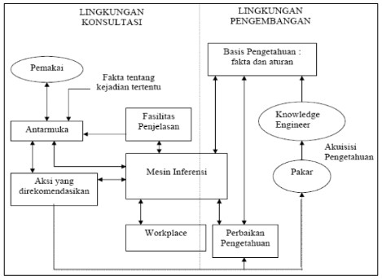

## Gambar 2.1 Arsitektur Sistem Pakar

Pada Gambar 2.1 menunjukkan sistem pakar disusun dari beberapa komponen yaitu antarmuka pengguna (*user interface)*, basis pengetahuan, akuisisi pengetahuan, mesin inferensi, *workplace*, fasilitas penjelasan dan perbaikan pengetahuan.

1. Antarmuka Pengguna (*User Interface*)

Antarmuka pengguna (*user interface*) merupakan mekanisme yang digunakan oleh pengguna dan sistem pakar untuk berkomunikasi. Antarmuka pemakai memberikan fasilitas komunikasi antara pemakai dan sistem, memberikan berbagai fasilitas informasi dan berbagai keterangan yang bertujuan untuk membantu mengarahkan alur penelusuran masalah sampai ditemukannya solusi. Syarat utama membangun antarmuka pemakai adalah kemudahan dalam menjalankan sistem, yang ditampilkan merupakan tampilan yang interaktif, komunikatif, dan mudah dalam pemakaiannya.

1. Basis Pengetahuan

Basis pengetahuan mengandung pengetahuan untuk pemahaman,formulasi dan penyelesaian masalah. Komponen sistem pakar ini disusun atas dua elemen dasar, yaitu fakta dan aturan. Fakta merupakan informasi tentang objek dalam area permasalahan tertentu, sedangkan aturan merupakan informasi tentang cara bagaimana memperoleh fakta baru dari fakta yang telah diketahui.

1. Akuisisi Pengetahuan

Akuisisi pengetahuan adalah akumulasi transfer dan transformasi keahlian dalam menyelesaikan masalah dari sumber pengetahuan ke dalam program komputer. Dalam tahap ini *knowledge engineer* berusaha menyerap pengetahuan untuk selanjutnya ditransfer ke dalam basis pengetahuan. Pengetahuan diperoleh dari pakar, dilengkapi dengan buku, basis data, laporan penelitian dan pengalaman pemakai.

1. Mesin Inferensi

Mesin inferensi adalah program komputer yang memberikan metodologi untuk penalaran tentang informasi yang ada dalam basis pengetahuan dan dalam *workplace*, dan untuk menformulasikan kesimpulan. Komponen ini mengandung mekanisme pola pikir dan penalaran yang digunakan oleh pakar dalam menyelesaikan suatu masalah.

1. *Workplace*

*Workplace* merupakan area dari sekumpulan memori kerja (*working memory*). *Workplace* digunakan untuk merekam hasil-hasil antara dan kesimpulan yang dicapai.

1. Fasilitas Penjelasan

Fasilitas penjelasan adalah komponen tambahan yang akan meningkatkan kemampuan sistem pakar. Komponen ini menggambarkan penalaran sistem kepada pemakai.

1. Perbaikan Pengetahuan

Pakar memiliki kemampuan untuk menganalisis dan meningkatkan kinerjanya serta kemampuan untuk belajar dari kinerjanya. Kemampuan tersebut adalah penting dalam pembelajaran terkomputerisasi, sehingga program akan mampu mengalisis penyebab kesuksesan dan kegagalan yang dialaminya.

### 2.6 Case Based Reasoning (CBR)

*Case Based Reasoning* (CBR) merupakan metode yang menitikberatkan pemecahan masalah dengan berdasarkan pada pengetahuan dari kasus-kasus sebelumnya. Metode *Case Based Reasoning* menyelesaikan masalah dengan mengadaptasi solusi-solusi yang pernah digunakan pada kasus sebelumnya yang sudah tersimpan di basis pengetahuan. Secara umum metode *Case Based Reasoning* memiliki 4 tahapan proses, yaitu sebagai berikut (Wiranto dkk., 2019) :

1. *Retrieve*, pada proses ini dilakukan pencarian kembali kasus yang paling menyerupai antara kasus lama dengan kasus yang baru.
2. *Reuse*, pada langkah ini menggunakan kembali pengetahuan dan informasi kasus lama berdasarkan bobot kemiripan yang relevan untuk mengatasi kasus yang baru.

Dalam hal penggunaan kembali kasus lama yang ada pada *database* untuk dijadikan solusi dari kasus baru, maka diberikan kriteria tingkat kemiripan.

Berikut tabel kriteria tingkat kemiripan yang teridiri atas 3 kriteria.

## Tabel 2.4 Tingkat Kemiripan

|  |  |
| --- | --- |
| Nilai Kemiripan | Kriteria Kemiripan |
| 0,80 -1 | Tinggi |
| 0,40 – 0,79 | Sedang |
| 0 – 0,39 | Rendah |

1. *Revise*, melakukan peninjauan kembali solusi yang diberikan oleh sistem, apabila solusi kurang tepat maka dilakukan perbaikan kembali.
2. *Retain*, melakukan analisa bagian dari solusi yang baru untuk selanjutnya disimpan ke dalam *knowledge base* untuk digunakan dalam pemecahan masalah selanjutnya.

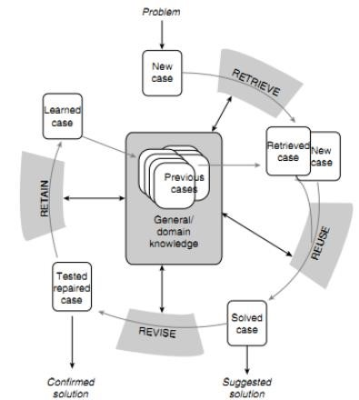

## Gambar 2.2 Tahapan CBR

### 2.7 Algortima Nearest Neighbor

Algoritma *Nearest Neighbor* adalah sebuah algoritma untuk melakukan klasifikasi terhadap objek berdasarkan data pembelajaran yang jaraknya paling dekat dengan objek tersebut. Dalam algoritma *Nearest Neighbor*, dilakukan dengan cara pembobotan lalu mencari kelompok objek dalam data lama yang paling dekat dengan data baru untuk menghitung kemiripan kasus. Teknik dalam algoritma ini yaitu, mencari jarak terdekat dari tiap-tiap kasus yang ada di dalam *database*, dan seberapa mirip ukuran *similarity* setiap *source case* yang ada di dalam *database* dengan target *case*. Adapun rumus untuk menghitung bobot kemiripan menggunakan algoritma *Nearest Neighbor* adalah sebagai berikut :

∑𝑛𝑖=1 𝑓(𝑇𝑖 ,𝑆𝑖 )∗ 𝑤𝑖 (2.4) *Similarity* (*T*,*S*) =

𝑤𝑖

Untuk menentukan 𝑓(𝑇𝑖 , 𝑆𝑖 ) ,digunakan persamaan 2.2 :

𝑓(𝑇𝑖 , 𝑆𝑖 ) = {10 𝑇𝑇𝑖𝑖 =≠ 𝑆𝑆𝑖𝑖 } (2.5)

Keterangan :

𝑇𝑖  = kasus baru (target *case*)

𝑆𝑖  = kasus yang ada dalam penyimpanan (*source case*) n = jumlah atribut dalam setiap kasus 𝑖 = atribut individu antara 1 sampai dengan n

𝑓 = fungsi *similarity* antara kasus 𝑇 dan kasus 𝑆

𝑤𝑖  = bobot yang diberikan kepada atribut ke 𝑖

### 2.8 Contoh Penerapan Metode Case Base Reasnoning (CBR)

Berikut contoh penerapan metode *Case Based Reasoning* (CBR) dalam mendiagnosis penyakit *diabetes mellitus* :

## Tabel 2.5 Gejala Penyakit *Diabetes Mellitus*

|  |  |  |
| --- | --- | --- |
| Id Gejala | Nama Gejala | Bobot |
| G01 | Nafsu makan bertambah (polifagia) | 0,7 |
| G02 | Sering buang air kecil biasanya di malam hari (poliuri) | 0,7 |
| G03 | Sering merasa haus (polidipsi) | 0,7 |
| G04 | Penurunan berat badan secara drastis | 0,4 |
| G05 | Merasa kesemutan pada tangan atau kaki | 0,5 |
| G06 | Penglihatan menurun, terganggu dan kabur | 0,7 |
| G07 | Mudah terjadi luka dan susah kering serta susah sembuh | 0,6 |
| G08 | Memiliki riwayat keluarga penderita diabetes | 0,5 |
| G09 | Umur < 20 tahun | 0,7 |
| G10 | Umur > 20 tahun | 0,7 |
| G11 | Terjadi infeksi jamur utamanya di mulut | 0,8 |
| G12 | Kaki sakit dan mati rasa | 0,8 |
| G13 | Lambatnya penyembuhan luka | 0,7 |
| G14 | Kadar gula darah lebih dari 140 mg/dl | 1 |
| G15 | Obesitas | 0,6 |
| G16 | Badan lemas dan mudah merasa lelah | 0,4 |

## Tabel 2.5 Gejala Penyakit *Diabetes Mellitus* (Lanjutan)

|  |  |  |
| --- | --- | --- |
| Id Gejala | Nama Gejala | Bobot |
| G17 | Merasa gatal-gatal pada kulit | 0,1 |
| G18 | Mulut kering | 0,2 |
| G19 | Mual dan muntah | 0,3 |
| G20 | Kepala sering pusing | 0,1 |
| G21 | Sering mengantuk | 0,1 |
| G22 | Nyeri perut | 0,3 |

## Tabel 2.6 Penyakit *Diabetes Mellitus*

|  |  |
| --- | --- |
| Id Penyakit | Nama Gejala |
| P01 | *Diabetes Mellitus* Tipe 1 |
| P02 | *Diabetes Mellitus* Tipe 2 |

## Tabel 2.7 Representasi Basis Kasus

|  |  |  |
| --- | --- | --- |
| Id Kasus | Daftar Gejala | Nama Penyakit |
| K01 | G01, G02, G08, G09, G14, G16 | *Diabetes Mellitus* Tipe 1 |
| K02 | G05, G06, G07, G10, G13, G14 | *Diabetes Mellitus* Tipe 2 |

## Tabel 2.8 Kasus Baru

|  |  |  |
| --- | --- | --- |
| No. | Daftar Gejala | Nama Penyakit |
| 1. | G05, G06, G07, G10, G13, G14 | ? |
| 2. | G10, G16, G19, G20, G22 | ? |

1. *Retrieve*

Pada tahap ini, dimulai dengan menghitung tingkat kemiripan antara kasus baru dengan kasus lama yang ada pada basis kasus. Perhitungan tingkat kemiripan menggunakan algoritma *nearest neighbor*.

*Similarity* (KB1, K01)

 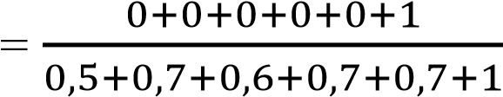

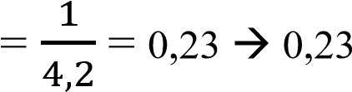 x 100% = 23%

*Similarity* (KB1, K02)

 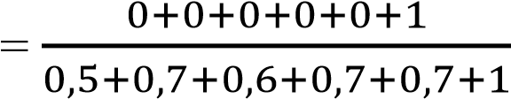

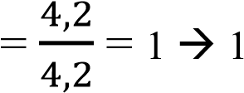 x 100% = 100%

*Similarity* (KB2, K01)

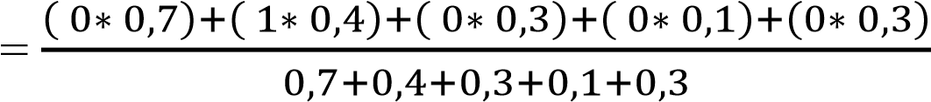 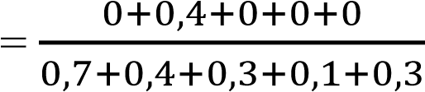

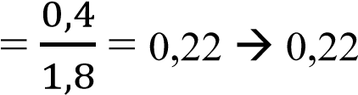 x 100% = 22%

*Similarity* (KB2, K02)

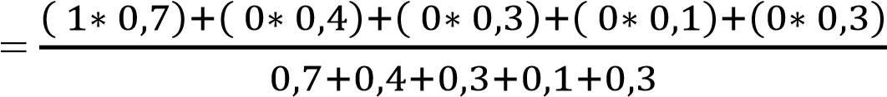 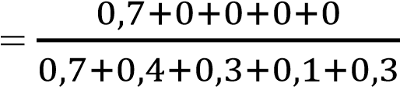

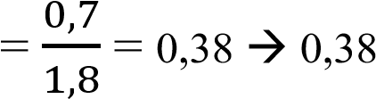 x 100% = 38%

2. *Reuse*

Solusi yang digunakan pada tahapan *reuse* yaitu diambil dari kasus dengan nilai kemiripan (*similarity*) tertinggi dan tingkat kemiripan tidak tergolong kategori rendah. Berdasarkan perhitungan kemiripan kasus baru yang dilakukan menggunakan algoritma *nearest neighbor*, diperoleh nilai kemiripan kasus tertinggi yaitu pada kasus K02 dengan tingkat kemiripan sebesar 100%. Sehingga berdasarkan nilai tingkat kemiripan tersebut, hasil diagnosis yang diberikan adalah penyakit *diabetes mellitus* Tipe 2. Berikut tabel hasil perhitungan *similarity* kasus yang pertama.

## Tabel 2.9 Persentase Kemiripan Kasus Baru 1

|  |  |
| --- | --- |
| Id Kasus | Nilai Kemiripan (%) |
| K01 | 23 |
| K02 | 100 |

Kemudian untuk perhitungan kemiripan kasus baru yang kedua, diperoleh nilai kemiripan kasus tertinggi yaitu pada kasus K02 dengan tingkat kemiripan sebesar 38%. Berdasarkan nilai tingkat kemiripan tersebut, tidak ada hasil diagnosis yang diberikan karena nilai kemiripan tergolong kategori rendah. Berikut tabel hasil perhitungan *similarity* kasus yang kedua.

## Tabel 2.10 Persentase Kemiripan Kasus Baru 2

|  |  |
| --- | --- |
| Id Kasus | Nilai Kemiripan (%) |
| K01 | 22 |
| K02 | 38 |

1. *Revise*

Proses *revise* pada kasus yang pertama tidak dilakukan karena hasil perhitungan kasus tertinggi tergolong kategori tinggi mencapai 100%. Sedangkan pada kasus yang kedua, proses *revise* dilakukan karena hasil perhitungan kasus tertinggi tergolong kategori rendah yaitu nilai kemiripan >0.40 atau hanya mencapai persentase kemiripan 38%.

1. *Retain*

Tahapan *retain* digunakan untuk menyimpan kasus setelah tahapan *revise*. Proses *retain* pada kasus yang pertama juga tidak dilakukan karena hasil perhitungan kasus tertinggi tergolong kategori tinggi mencapai 100% sehingga tidak melewati proses *revise*. Dan pada kasus yang kedua proses *retain* dilakukan karena hasil perhitungan kasus tertinggi tergolong kategori rendah dengan nilai kemiripan >0.40 atau hanya mencapai persentase kemiripan 38%. Kasus yang melewati proses *retain,* akan disimpan kedalam database sebagai kasus baru.

### 2.9 Unified Modelling Language (UML)

*Unified Modelling Language* (UML) adalah sebuah "bahasa" yg telah menjadi standar dalam industri untuk visualisasi, merancang dan mendokumentasikan sistem piranti lunak. UML menawarkan sebuah standar untuk merancang model sebuah sistem. Dengan menggunakan UML kita dapat membuat model untuk semua jenis aplikasi piranti lunak, dimana aplikasi tersebut dapat berjalan pada piranti keras, sistem operasi dan jaringan apapun, serta ditulis dalam bahasa pemrograman apapun.

UML mendefinisikan beberapa diagram diantaranya adalah sebagai berikut sebagai berikut (Dharwiyanti, 2003):

1. *Use Case Diagram*

*Use case diagram* menggambarkan fungsionalitas yang diharapkan dari sebuah sistem. Yang ditekankan adalah “apa” yang diperbuat sistem, dan bukan “bagaimana”. Sebuah *use case* merepresentasikan sebuah interaksi antara aktor dengan sistem. Seorang/sebuah aktor adalah sebuah entitas manusia atau mesin yang berinteraksi dengan sistem untuk melakukan pekerjaan-pekerjaan tertentu.

Berikut simbol-simbol *use case diagram* yang ditunjukkan pada Tabel 2.11.

### 11 Use Case Diagram

|  |  |  |
| --- | --- | --- |
| **Simbol** | **Nama** | **Keterangan** |
|  | *Use case* | Fungsionalitas yang disediakan sistem sebagai unit-unit yang saling bertukar pesan antar unit atau aktor, biasanya dinyatakan dengan menggunakan kata kerja di awal *frase* nama *use case*. |
|  | Aktor | Digunakan untuk menggambarkan *user*/pengguna yang berinteraksi dengan sistem yang akan dibuat. |
|  | Asosiasi | Komunikasi antara aktor dan *use case* yang berpartisipasi pada *use case* atau *use case* memiliki interaksi dengan aktor. |
|  | *Extend* | Relasi *use case* tambahan ke sebuah *use case* yang ditambahkan dapat berdiri sendiri walau tanpa *use case* tambahan itu. |
|  | Generalisasi | Hubungan generalisasi dan spesialisasi (umum-khusus) antara dua buah *use case* dimana fungsi yang lebih umum dari lainnya. |
|  | *Include* | Relasi *use case* tambahan ke sebuah *use case* dimana *use case* yang ditambahkan memerlukan *use case* ini untuk menjalankan fungsinya. |

2. *Activity Diagram*

*Activity diagram* menggambarkan berbagai alir aktivitas dalam sistem yang sedang dirancang, bagaimana masing-masing alir berawal, *decision* yang mungkin terjadi, dan bagaimana mereka berakhir. *Activity diagram* juga dapat menggambarkan proses paralel yang mungkin terjadi pada beberapa eksekusi.

Berikut simbol-simbol *activity diagram* yang ditunjukkan pada Tabel 2.12.

### 12 Activity Diagram

|  |  |  |
| --- | --- | --- |
| **Simbol** | **Nama** | **Keterangan** |
|  | Status awal | Status awal aktivitas sistem. |
|  | Aktivitas | Aktivitas yang dilakukan dalam sistem. |
|  | Percabangan  (*decision)* | Digunakan untuk menunjukkan pilihan aktivitas lebih dari satu. |
|  | Penggabungan  (*join*) | Digunakan untuk menunjukkan beberapa aktivitas digabungkan menjadi satu. |
|  | Status akhir | Status akhir aktivitas sistem. |
|  | *Swimlane* | Memisahkan organisasi bisnis yang bertanggung jawab terhadap  aktivitas yang terjadi |

3. *Sequence Diagram*

*Sequence diagram* menggambarkan interaksi antar objek didalam dan disekitar sistem (termasuk pengguna, *display*, dan sebagainya) berupa *message* yang digambarkan terhadap waktu. *Sequence diagram* terdiri atar dimensi vertikal (waktu) dan dimensi horizontal (objek-objek yang terkait). *Sequence diagram* biasa digunakan untuk menggambarkan skenario atau rangkaian langkah-langkah yang dilakukan sebagai respons dari sebuah *event* untuk menghasilkan output tertentu.

Berikut simbol-simbol *sequence diagram* yang ditunjukkan pada Tabel 2.13.

### 13 Sequence Diagram

|  |  |  |
| --- | --- | --- |
| **Simbol** | **Nama** | **Keterangan** |
|  | Aktor | Digunakan untuk menggambarkan *user*/pengguna yang berinteraksi dengan sistem yang akan dibuat. |
|  | *Life line* | Digunakan untuk menunjukkan keberadaan sebuah objek dalam basis waktu. |
|  | Objek | Digunakan untuk menyatakan objek yang berinteraksi. |
|  | *Activation* | Digunakan untuk menunjukkan sebuah objek yang akan melakukan aksi. |
|  | *Massage* | Digunakan untuk menunjukkan komunikasi antara objek-objek. |

4. *Class Diagram*

*Class diagram* menggambarkan struktur dan deskripsi class, package dan objek beserta hubungan satu sama lain seperti *containment*, pewarisan, asosiasi, dan lain-lain. Berikut simbol-simbol *class diagram* yang ditunjukkan pada Tabel 2.14.

## Tabel 2.14 Simbol *Class Diagram*

|  |  |  |
| --- | --- | --- |
| **Simbol** | **Nama** | **Keterangan** |
|  | *Class* | Menunjukkan kelas pada struktur sistem. |
|  | Anarmuka | Sama dengan konsep antarmuka dalam pemrograman berorientasi objek. |
|  | Asosiasi | Relasi antar kelas dengan makna umum. |
|  |  |  |

## Tabel 2.14 Simbol *Class Diagram* (Lanjutan)

|  |  |  |
| --- | --- | --- |
| **Simbol** | **Nama** | **Keterangan** |
|  | Asosiasi berarah | Relasi antar kelas dengan makna kelas yang satu digunakan oleh kelas yang lain. |
|  | Generalisasi | Relasi antar kelas dengan makna generalisasi-spesialisasi (umum ke khusus). |
|  | Agregasi | Relasi antar kelas dengan mak.na semua bagian. |

### 2.10 Hipertext Preprocessor (PHP)

*Hypertext Preprocessor* (PHP) yaitu bahasa pemrograman *web server-side* yang bersifat *open source*. PHP merupakan *script* yang terintegrasi dengan HTML dan berada pada *server* (*server side* HTML *embedded scripting*). PHP adalah *script* yang digunakan untuk membuat halaman *website* yang dinamis. Dinamis berarti halaman yang akan ditampilkan dibuat saat halaman itu diminta oleh *client*. Mekanisme ini menyebabkan informasi yang diterima *client* selalu yang terbaru atau *up to date*. Semua *script* PHP dieksekusi pada *server* di mana *script* tersebut dijalankan (Vedayoko, 2017).

### 2.11 Xampp

Xampp adalah *software* pengembang yang digunakan untuk pengembangan *website* berbasis PHP dan juga sebagai *server* *local* dalam pembuatan *database* dengan MySql. Xampp merupakan sebuah *software* yang mendukung banyak sistem operasi dan merupakan kompilasi dari beberapa program. Fungsi dari Xampp adalah sebagai *server* yang berdiri sendiri, yang terdiri atas program *Apache* HTTP *Server*, MySQL *database*, dan penerjemah bahasa yang ditulis dengan bahasa pemrograman PHP dan Perl.

### 2.12 MySQL

MySQL adalah suatu sistem manajemen basis data relasional (*Relational Database Management System*) yang mampu bekerja dengan cepat dan mudah digunakan. MySQL adalah suatu sistem manajemen basis data relasional (*Relational Database Management System*). Basis data memungkinkan pengguna untuk menyimpan, menelusuri, mengurutkan dan mengambil data secara efesien. *Server* MySQL yang akan membantu melakukan fungsionaliitas tersebut. Bahasa yang digunakan oleh MySQL adalah SQL. SQL merupakan singkatan dari *Structured Query Language*. SQL adalah bahasa yang meliputi perintah-perintah untuk menyimpan, menerima, memelihara, dan mengatur akses ke *database* serta digunakan untuk memanipulasi dan menampilkan data dari *database* (Rani, 2016).

### 2.13 Pengujian Black Box

Pengujian *Black Box* berfokus pada pengujian persyaratan fungsional perangkat lunak, untuk mendapatkan serangkaian kondisi *input* yang sesuai dengan persyaratan fungsional suatu program. Metode ini digunakan untuk mengetahui apakah perangkat lunak berfungsi dengan benar. Pengujian *Black Box* merupakan metode perancangan data uji yang didasarkan pada spesifikasi perangkat lunak. Data uji dibangkitkan, dieksekusi pada perangkat lunak dan kemudian keluaran dari perangkat lunak dicek apakah telah sesuai dengan yang diharapkan.

Pengujian *Black Box* berusaha menemukan kesalahan dalam kategori sebagai berikut (Setiawan, 2011):

1. Fungsi-fungsi yang tidak benar atau hilang
2. Kesalahan *interface*
3. Kesalahan dalam struktur data atau akses *database* eksternal
4. Kesalahan kinerja
5. Inisialisasi dan kesalahan terminasi

# BAB III

# METODOLOGI PENELITIAN

## 3.1 Metode Pengumpulan Data

Dalam hal pengumpulan data-data yang dibutuhkan dalam penyusunan tugas akhir ini, penulis menggunakan beberapa metode diantaranya sebagai berikut:

1. Studi literatur, dilakukan dengan cara membaca dan mempelajari berbagai literatur dan mengumpulkan dokumen-dokumen yang ada kaitannya dengan judul tugas akhir. Sumber literatur berupa buku, *e-book*, jurnal, *paper*, dan beberapa situs penunjang.
2. Wawancara, dilakukan dengan salah satu dokter di RSUD Bahteramas yaitu dokter Dedy Kusnadi, Sp.PD dan ahli gizi terkait dengan judul tugas akhir.

## 3.2 Metode Pengembangan Sistem

Metode pengembangan sistem yang digunakan pada penelitian ini yaitu *Rational* *Unified Process* (RUP). Dalam metode ini, terdapat empat tahapan yang dilakukan, yaitu:

### 3.2.1 Inception

Pada tahapini dilakukan proses pengidentifikasian sistem, dilakukan dengan analisis aplikasi yang akan dibuat serta melakukan kajian terhadap penelitian yang terkait dengan metode *Case Based Reasoning*.

### 3.2.2 Elaboration

Pada tahap ini dilakukan proses perancangan sistem menggunakan *flowchart* sertaperancangan sistemmenggunakan pemodelan UML (*Unified Modelling Language*) yang meliputi *use case diagram,* *activity diagram, sequence diagram,* dan *class diagram*.

32

### 3.2.3 Construction

Proses yang dilakukan pada tahap ini yaitu membangun aplikasi dengan perancangan yang telah dilakukan sebelumnya, mulai dari tampilan *interface user* maupun *admin*. Proses yang juga dilakukan pada tahap ini yaitu penerapan *coding* metode *Case Based Reasoning* pada aplikasi sebagai metode yang digunakan dalam proses diagnosa penyakit *diabetes mellitus*.

### 3.2.4 Transition

Pada tahap ini dilakukan proses pengujian terhadap aplikasi. Dalam penelitian ini, pengujian dilakukan dengan menggunakan metode *black box* yang meliputi pengujian terhadap aktivitas *login* yang dilakukan *user* atau *admin*, pengujian penginputan data, dan pengujian dalam proses diagnosa penyakit *diabetes mellitus*.

## 3.3 Waktu dan Tempat Penelitian

### 3.3.1 Waktu Penelitian

Waktu pelaksanaan penelitian tugas akhir dilaksanakan mulai dari bulan Juli 2020. Rincian kegiatan dapat dilihat pada tabel dibawah ini :

## Tabel 3.1 Waktu Penelitian

|  |  |  |  |  |  |  |  |  |  |  |  |  |  |  |  |  |  |
| --- | --- | --- | --- | --- | --- | --- | --- | --- | --- | --- | --- | --- | --- | --- | --- | --- | --- |
| No | Uraian |  | | | | Waktu (2020) | | | | | | | |  | | | |
| November | | | | Desember | | | | Januari | | | | Februari | | | |
| 1 | 2 | 3 | 4 | 1 | 2 | 3 | 4 | 1 | 2 | 3 | 4 | 1 | 2 | 3 | 4 |
| 1. | *Inception* |  |  |  |  |  |  |  |  |  |  |  |  |  |  |  |  |
| 2. | *Elaboration* |  |  |  |  |  |  |  |  |  |  |  |  |  |  |  |  |
| 3. | C*onstruction* |  |  |  |  |  |  |  |  |  |  |  |  |  |  |  |  |
| 4. | *Transition* |  |  |  |  |  |  |  |  |  |  |  |  |  |  |  |  |

### 3.3.2 Tempat Penelitian

Penelitian tugas akhir bertempat di RSUD Bahteramas Provinsi Sulawesi Tenggara.

## 3.4 Analisis Sistem

Analisis sistem adalah suatu tahapan yang bertujuan untuk mengetahui dan mengamati siapa saja yang terlibat dalam sistem. Pembahasan yang ada pada analisis sistem ini yaitu analisis kebutuhan fungsional meliputi perancangan sistem menggunakan bahasa pemodelan UML (*Unified Modeling Language*), perancangan tampilan kebutuhan perangkat keras dan perangkat lunak yang akan digunakan.

### 3.4.1 Analisis Kebutuhan Fungsional

Analisis kebutuhan fungsional adalah segala bentuk data yang dibutuhkan oleh sistem agar sistem dapat berjalan sesuai dengan prosedur yang dibangun melalui perancangan sistem. Adapun kebutuhan fungsional dari sistem yang akan dibangun yaitu perancangan diagram sistem menggunakan bahasa pemodelan UML (*Unified Modeling Language*) yang meliputi *flowchart* sistem, *flowchart* metode, *use case* *diagram*, *activity diagram*, *sequence diagram*, *class diagram* dan *design interface* sistem.

### 3.4.2 Analisis Kebutuhan Nonfungsional

Analisis kebutuhan nonfungsional adalah menganalisis kebutuhan yang diperlukan untuk membangun dan menjalankan aplikasi yang akan dibangun. Analisis kebutuhan nonfungsional yang dilakukan dibagi dalam dua tahap, yaitu anlisis kebutuhan perangkat keras dan analisis kebutuhan perangkat lunak. Kebutuhan perangkat keras yaitu kebutuhan perangkat atau komponen yang dibutuhkan pada sistem dan perangkat lunak yaitu kebutuhan perangkat lunak untuk membantu agar komponen perangkat keras dapat berfungsi dan dapat dijalankan pada sistem.

34

## 1. Kebutuhan Perangkat Keras

Dalam menerapkan rancangan yang akan dibuat, dibutuhkan beberapa perangkat keras sebagai sarana untuk mengimplementasikan aplikasi yang dibangun. Berikut spesifikasi minimum laptop atau komputer yang dibutuhkan:

## Tabel 4.1 Spesifikasi Minimum Perangkat Keras

|  |  |  |  |
| --- | --- | --- | --- |
| No | Nama Perangkat |  | Spesifikasi |
| 1. | *Processor* | *Intel Celeron* |  |
| 2. | *Memori* | *RAM 2 GB* |  |

### 2. Kebutuhan Perangkat Lunak

Adapun perangkat lunak yang dibutuhkan untuk membangun dan menjalankan aplikasi yang dibangun adalah sebagai berikut :

## Tabel 4.2 Spesifikasi Perangkat Lunak

|  |  |  |
| --- | --- | --- |
| No | Nama Perangkat | Spesifikasi |
| 1. | *Operating Sytem* | *Windows* 10 |
| 2. | *Text Editor* | *Sublime Text* |
| 3. | *Xampp* | *Versi* 3.2.2 |
| 4. | *Browser* | *Google Chrome/Mozila Firefox/Opera Browser* |

### 3.5 Analisis Perancangan Sistem

Perancangan sistem yang akan dibangun terdiri atas perancangan *flowchart* dan perancanagan UML serta perancangan *user interface*.

#### 3.5.1 *Flowchart* Metode

Adapun alur kerja *flowchart* sistem adalah sebagai berikut :

1. *User* menginput data gejala
2. Data yang dimasukkan akan melalui tahap *retrieve*. Pada tahap ini, dilakukan perhitungan *similarity* antara kasusmenggunakan algoritma *nearest neighbor*.
3. Apabila nilai *similarity* kasus yang tertinggi tidak tergolong kategori rendah, maka selajutnya akan masuk pada tahapan *reuse* data pada basis kasus. Dan apabila *similarity* kasus tergolong kategori rendah, maka akan masuk pada tahapan *revise* dan *retain* data kasus.
4. Data inputan yang masuk pada tahap *reuse,* akan diperoleh hasil diagnosis dari sistem. Kemudian data inputan yang melalui tahap *revise* dan *retain* akan dijadikan sebagai kasus baru.

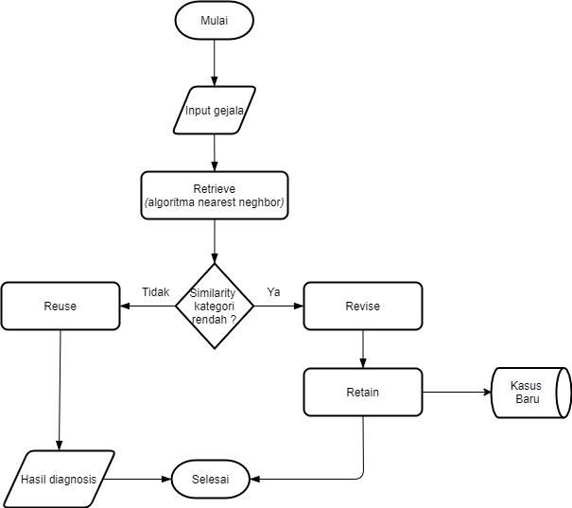

## Gambar 4.1 *Flowchart* Metode CBR

### 3.5.2 Unified Modeling Language (UML)

Aplikasi dibangun dengan menggunakan *Unified Modeling Language* (UML). UML merupakan bahasa visual untuk pemodelan dan komunikasi mengenai sebuah sistem dengan menggunakan diagram yang terdiri dari *Use Case Diagram*, *Activity Diagram*, *Sequence Diagram* dan *Class Diagram*.

### 1. Use Case Diagram

*Use Case diagram* merepresentasikan interaksi yang terjadi antara pengguna dengan sistem yang akan dibangun. Berikut *use case diagram* yang dilakukan oleh *user* dan *admin*.

### a. Use Case Diagram User

Gambar 4.2 merupakan *use case diagram* yang menggambarkan interaksi yang terjadi antara *user* dengan sistem.

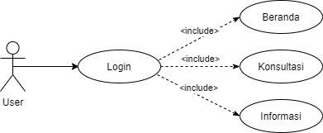

**Gambar 4.2 *Use Case Diagram User***

### b. Use Case Diagram Admin

Gambar 4.3 merupakan *use case diagram* yang menggambarkan interaksi yang terjadi antara *admin* dengan sistem.

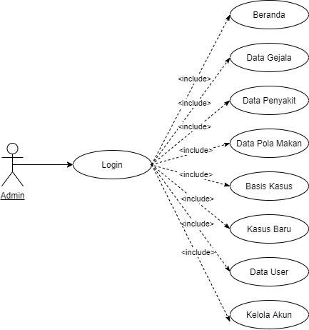

### Gambar 4.3 Use Case Diagram Admin

#### 2. *Activity Diagram*

*Activity diagram* menggambarkan aliran aktivitas dalam sebuah sistem yang sedang dirancang, bagaimana prosses alir berawal, keputusan yang mungkin terjadi, serta bagaimana sistem berakhir. Berikut ini adalah *activity diagram* yang akan menggambarkan alir aktivitas sistem yang dilakukan oleh pengguna sistem.

## 1) Activity Diagram oleh *User*

*Activity diagram* oleh *user* menggambarkan aliran aktivitas dalam sebuah sistem yang dilakukan oleh *user*. Berikut ini adalah *activity diagram* yang dilakukan oleh *user* terhadap sistem.

### a. Activity Diagram Login User

Gambar 4.4 menunjukkan diagram aktivitas ketika *user* melakukan *login*. Pada diagram ini dimulai dengan *user* mengisi *username* dan *password*, kemudian sistem melakukan pengecekan *username* dan *password* yang telah dimasukkan. Jika *username* dan *password* yang dimasukkan sesuai, maka user akan masuk ke halaman utama aplikasi. Dan jika tidak sesuai, maka sistem akan menampilkan halaman *login.*

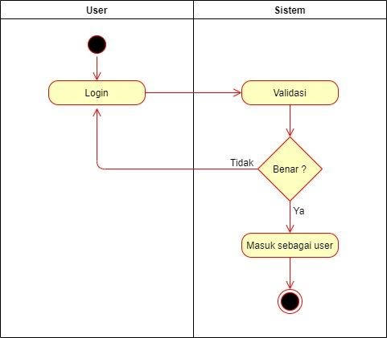

**Gambar 4.4 *Login User***

### b. Activity Diagram Beranda

Gambar 4.5 menunjukkan diagram aktivitas ketika *user* memilih menu beranda, lalu sistem akan menampilkan menu beranda yang berisikan tampilan menu beranda.

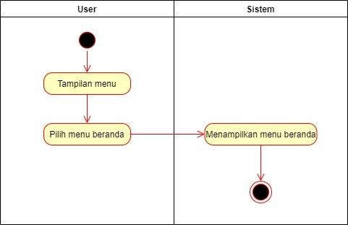

### Gambar 4.5 Activity Diagram Beranda User

#### c. *Activity Diagram* Konsultasi

Gambar 4.6 menunjukkan diagram aktivitas yang menunjukkan aktivitas *user* ketika memilih menu konsultasi, lalu sistem akan menampilkan menu konsultasi yang berisikan *form* pengisian data diri. Setelah *user* mengisi data diri lalu menekan tombol mulai, maka akan mucul daftar gejala. Kemudian *user* memilih gejalagejala yang dialami lalu menekan tombol diagnosis. Sistem akan menampilkan hasil diagnosis penyakit dan solusi dari penyakit tersebut.

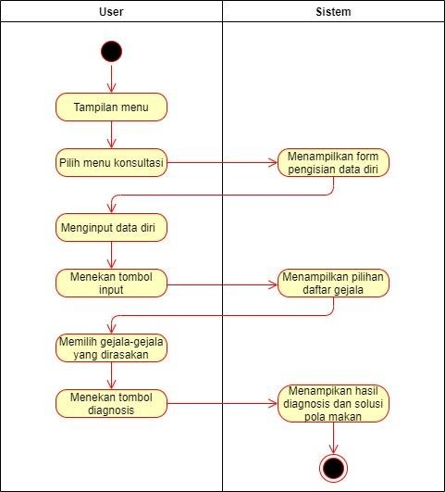

## Gambar 4.6 *Activity Diagram* Konsultasi

### d. Activity Diagram Informasi

Gambar 4.7 menunjukkan diagram aktivitas yang menunjukkan aktivitas *user* ketika memilih menu informasi, lalu sistem akan menampilkan menu informasi yang berisikan penjelasan penyakit.

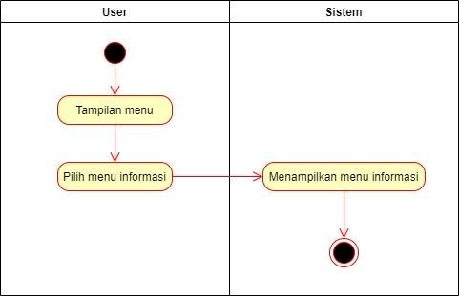

**Gambar 4.7 Informasi**

## 2) Activity Diagram oleh *Admin*

*Activity diagram* oleh *admin* menggambarkan aliran aktivitas dalam sebuah sistem yang dilakukan oleh *admin*. Berikut ini adalah *activity diagram* yang dilakukan oleh *admin* terhadap sistem.

### a. Activity Diagram Login

Gambar 4.8 menunjukkan diagram aktivitas ketika *admin* melakukan *login*. Pada diagram ini dimulai dengan *user* atau *admin* mengisi *username* dan *password*, kemudian sistem melakukan pengecekan *username* dan *password* yang telah dimasukkan, apakah masuk sebagai *user* atau masuk sebagai *admin*.

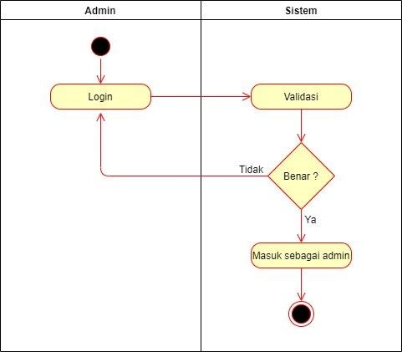

**Gambar 4.8 *Activity Diagram Login Admin***

### b. Activity Diagram Beranda

Gambar 4.9 menunjukkan diagram aktivitas ketika *admin* memilih menu beranda, lalu sistem akan menampilkan menu beranda yang berisikan tampilan menu beranda.

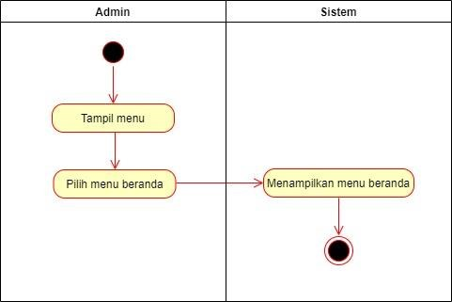

### Gambar 4.9 Activity Diagram Beranda Admin

#### c. *Activity Diagram* Data Gejala

Gambar 4.10 menunjukkan diagram aktivitas ketika *admin* memilih menu data gejala, lalu sistem akan menampilkan data gejala. *Admin* dapat melakukan *input*, edit, dan hapus data gejala. Lalu menekan tombol simpan untuk menyimpan perubahan.

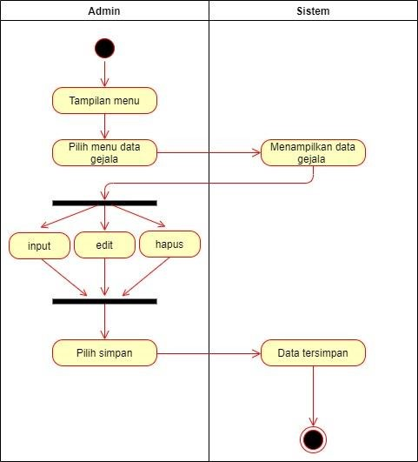

## Gambar 4.10 Data Gejala

### d. Activity Diagram Data Penyakit

Gambar 4.11 menunjukkan diagram aktivitas ketika *admin* memilih menu data penyakit, lalu sistem akan menampilkan data penyakit. *Admin* dapat melakukan *input*, edit, dan hapus data penyakit. Lalu *admin* menekan tombol simpan untuk menyimpan perubahan.

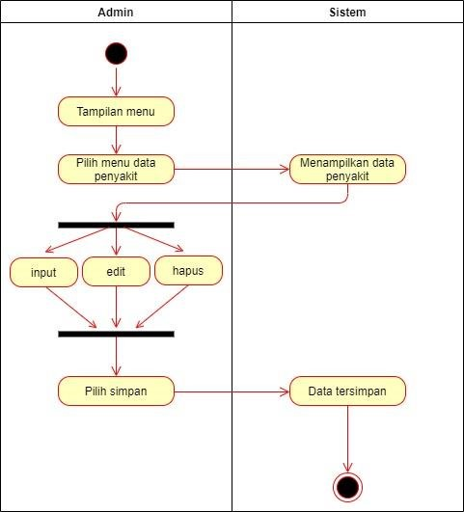

**Gambar 4.11 *Activity Diagram* Data Penyakit**

## e. *Activity Diagram* Data Pola Makan

Gambar 4.12 menunjukkan diagram aktivitas ketika *admin* memilih menu data pola makan, lalu sistem akan menampilkan data pola makan. *Admin* dapat melakukan hapus data pola makan.

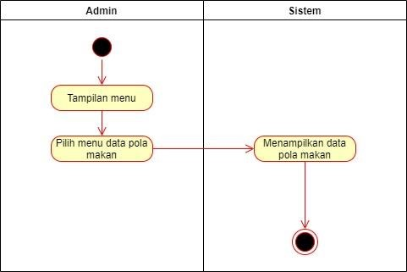

## Gambar 4.12 *Activity Diagram* Data Pola Makan

### f. Activity Diagram Basis Kasus

Gambar 4.13 menunjukkan diagram aktivitas ketika *admin* memilih menu basis kasus, lalu sistem akan menampilkan data basis kasus. *Admin* dapat melakukan *input*, edit, dan hapus data basis kasus. Lalu menekan tombol simpan untuk menyimpan perubahan.

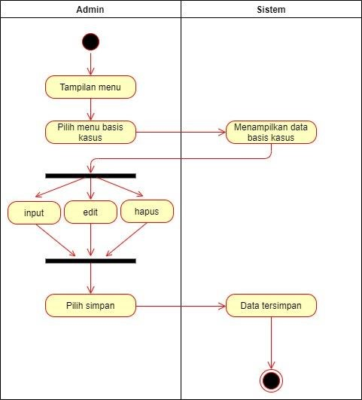

## Gambar 4.13 *Activity Diagram* Basis Kasus

### g. Activity Diagram Kasus Baru

Gambar 4.14 menunjukkan diagram aktivitas ketika *admin* memilih menu kasus baru, lalu sistem akan menampilkan data kasus baru. *Admin* dapat melakukan hapus data pada kasus baru.

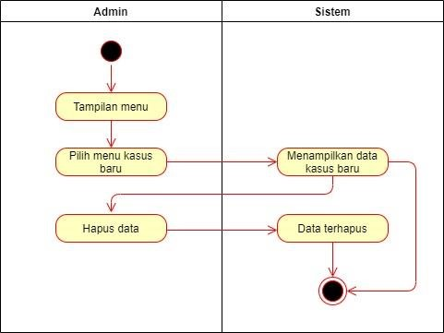

## Gambar 4.14 *Activity Diagram* Kasus Baru

### h. Activity Diagram Data User

Gambar 4.15 menunjukkan diagram aktivitas ketika *admin* memilih menu data *user*, lalu sistem akan menampilkan data *user*. *Admin* dapat melakukan hapus data *user*.

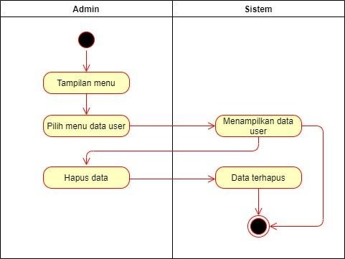

### Gambar 4.15 Activity Diagram Data User

#### i. *Activity Diagram* Kelola Akun

Gambar 4.16 menunjukkan diagram aktivitas ketika *admin* memilih menu data kelola akun, lalu sistem akan menampilkan data akun *admin*. *Admin* dapat melakukan *input*, edit, dan hapus data akun *admin*. Lalu *admin* menekan tombol simpan untuk menyimpan perubahan.

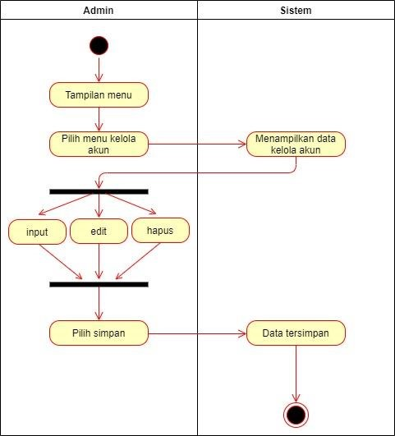

## Gambar 4.16 *Activity Diagram* Kelola Akun

### 3. Sequence Diagram

*Sequence diagram* menggambarkan kolaborasi dinamis antara sejumlah objek untuk menunjukkan rangkaian pesan yang dikirim antara objek serta interaksi antara objek.

### a. Sequence Diagram User

Pada Gambar 4.17 menunjukkan *Sequence Diagram User*. Pada diagram ini dimulai dengan *user* melakukan *login* dengan mengisi *username* dan *password.* Kemudian sistem melakukan pengecekan *username* dan *password* pada *database*, apabila sesuai maka *user* akan ke masuk halaman beranda. *User* dapat melakukan pilih menu konsultasi dan pilih menu informasi.

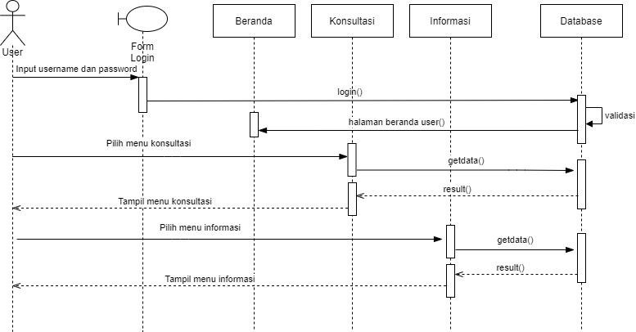

**Gambar 4.17 *Sequence Diagram User***

### b. Sequence Diagram Admin

Pada Gambar 4.18 menunjukkan *Sequence Diagram Admin*. Pada diagram ini dimulai dengan *admin* melakukan *login* dengan mengisi *username* dan *password.* Kemudian sistem melakukan pengecekan *username* dan *password* pada *database*, apabila sesuai maka *admin* akan ke masuk halaman beranda. *Admin* dapat melakukan pilih menu data gejala, menu data penyakit, menu pola makan, menu basis kasus, menu kasus baru, menu data *user* dan pilih menu kelola akun.

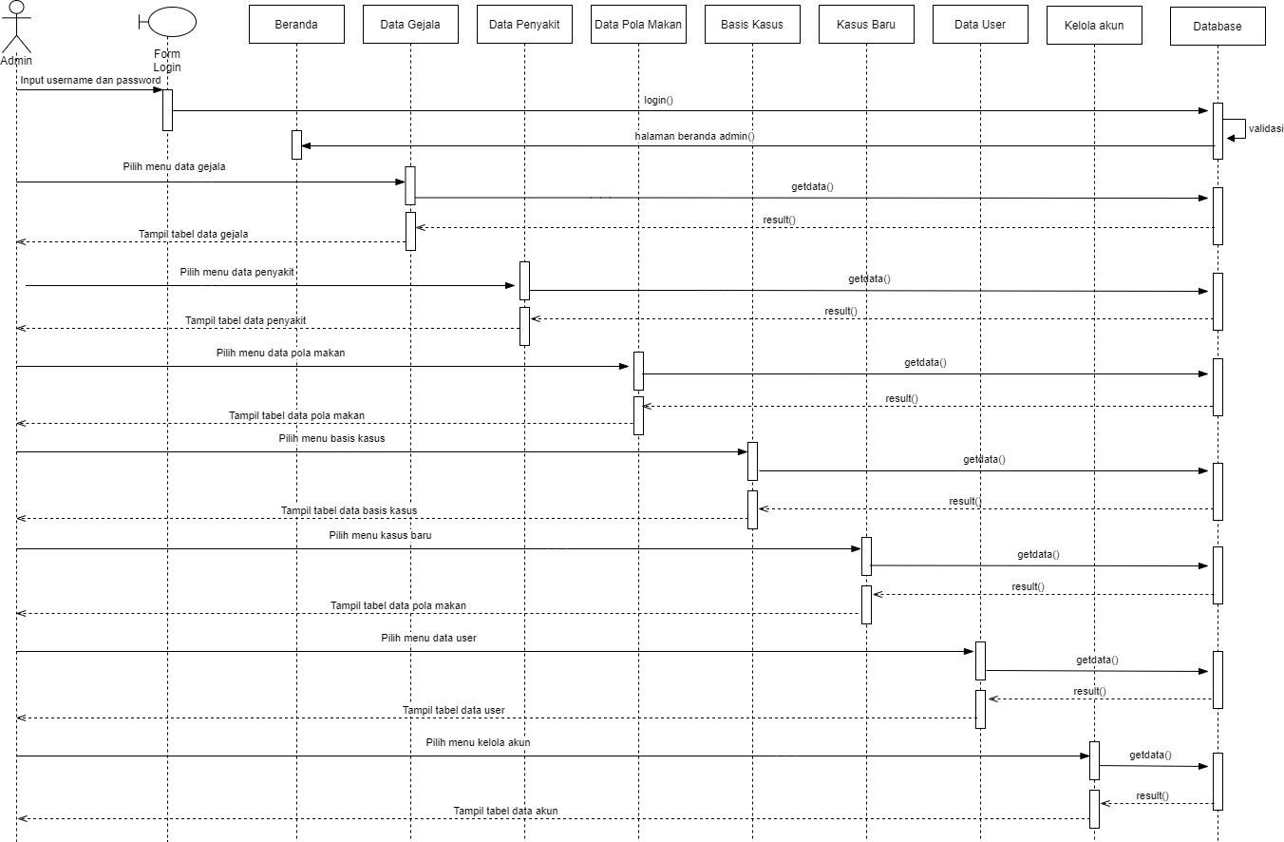

### Gambar 4.18 Sequence Diagram Admin

#### 4. *Class Diagram*

*Class diagram* menggambarkan kelas-kelas dalam sebuah sistem yang dibangun dan hubungannya antara satu dengan yan lain. Pada Gambar 4.19 menunjukkan *Class Diagram* sistem yang dibuat. Dimana pada diagram ini terdapat

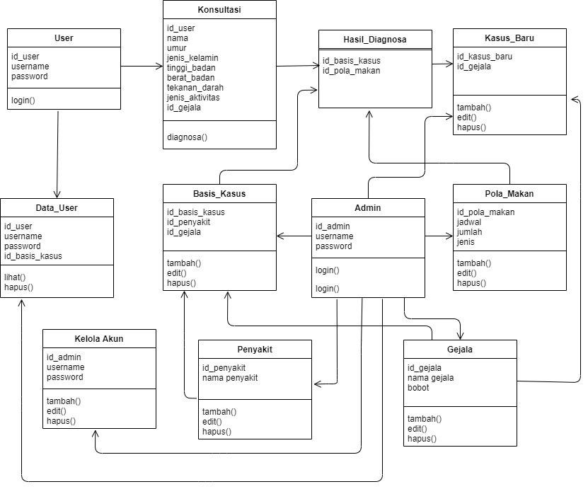

### Gambar 4.19 Class Diagram

#### 3.5.3 *User Interface*

Rancangan antarmuka pengguna atau *design user interface* merupakan penggambaran tampilan yang digunakan secara langsung oleh pengguna terhadap sistem. Rancangan *user interface* ini dibuat sederhana agar mudah dimengerti pengguna dan tidak ada kerumitan dalam menjalankannya sehingga mencapai tujuan perangkat lunak yang *user friendly*.

### 1) User Interface Sebagai User

Rancangan antarmuka pengguna atau *design user interface* sebagai *user* merupakan penggambaran tampilan yang digunakan secara langsung oleh *user* terhadap sistem.

## a. Halaman *Login*

Halaman *login* merupakan halaman yang pertama tampil ketika menggunakan aplikasi. Halaman ini berisi *textfield* *username*, *textfield* *password*, *button* *login* dan *button* register.

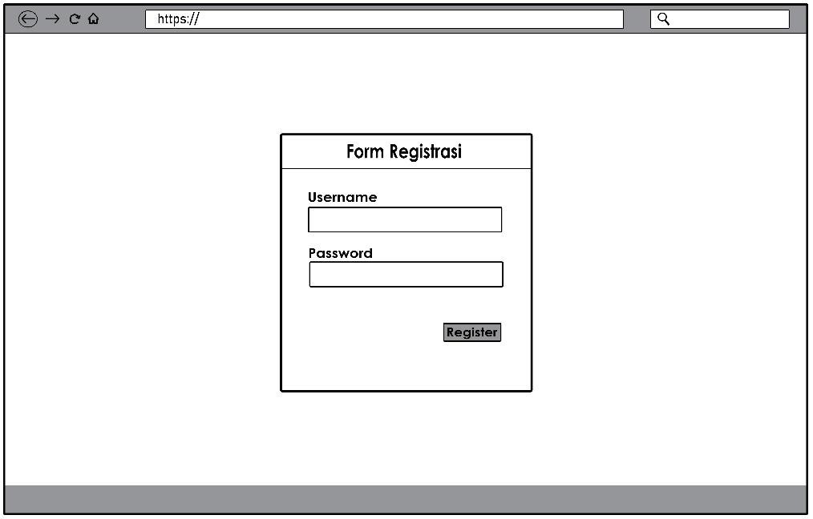

**Gambar 4.20 Halaman *Login* *User***

## b. Halaman Beranda

Halaman beranda merupakan halaman yang pertama tampil setelah *user* melakukan *login.* Halaman ini berisi teks label dan penjelasan singkat tentang aplikasi.

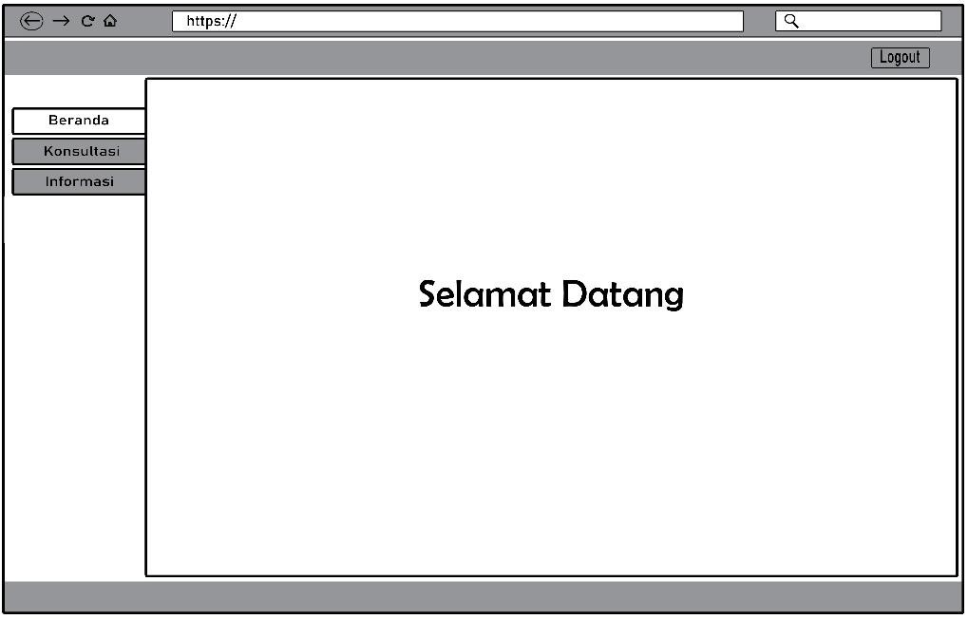

## Gambar 4.21 Halaman Beranda *User*

### c. Halaman Konsultasi

Halaman konsultasi berisi form pengisian data diri, pilihan daftar gejala, hasil diagnosis penyakit, dan tabel solusi penentuan pola makan.

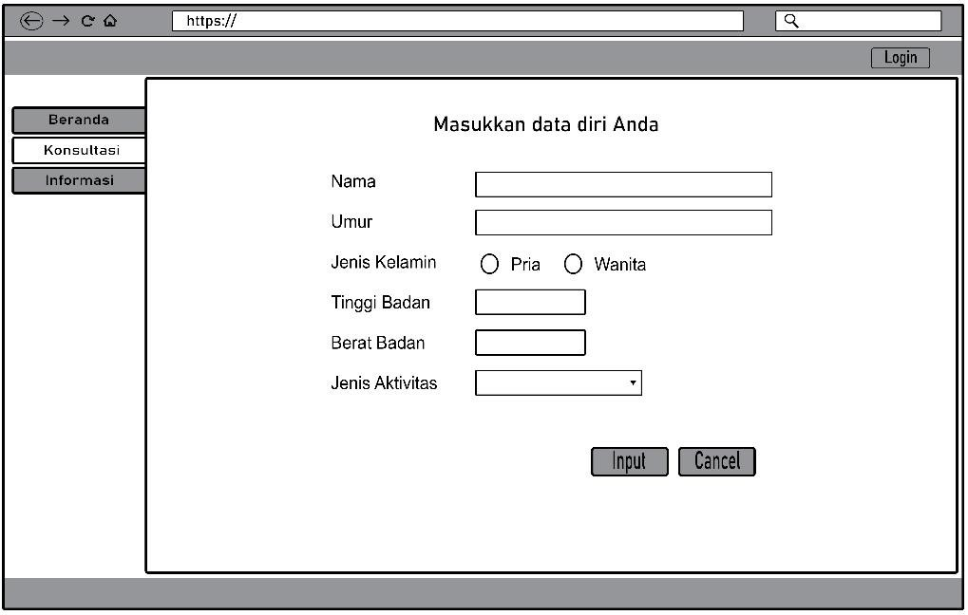

## Gambar 4.22 Halaman Konsultasi Pengisian Data Diri

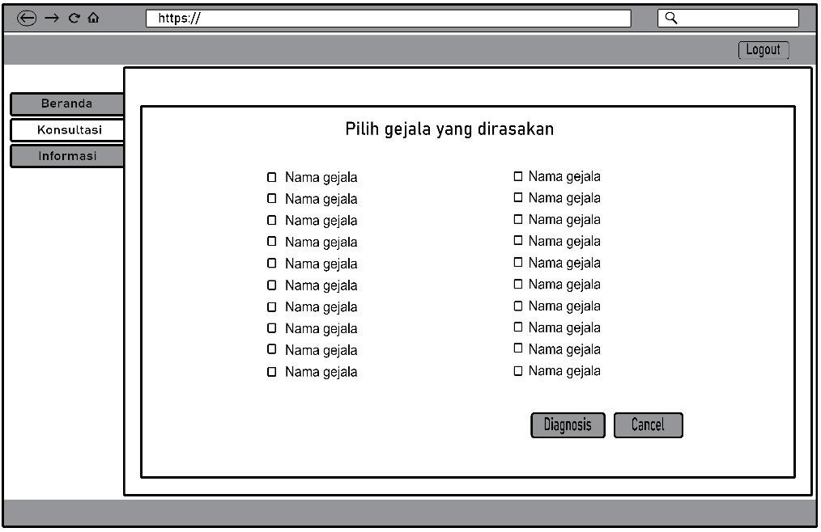

## Gambar 4.23 Halaman Konsultasi Pemilihan Gejala

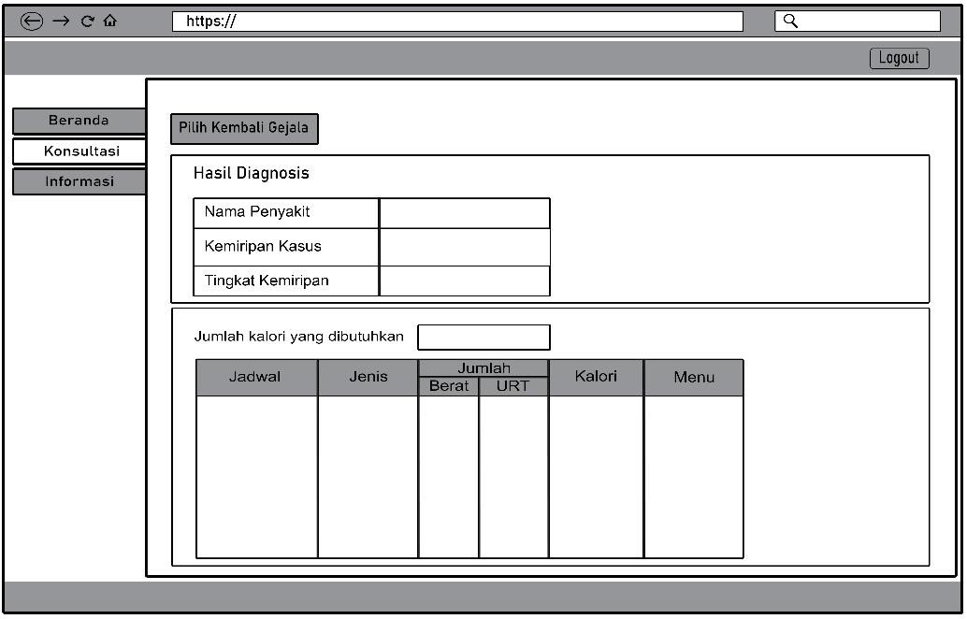

## Gambar 4.24 Halaman Konsultasi Hasil Diagnosis dan Solusi Penyakit

### d. Halaman Informasi

Halaman informasi berisi penjelasan mengenai penyakit, penyebab terjadinya, dan bahaya yang ditimbulkan.

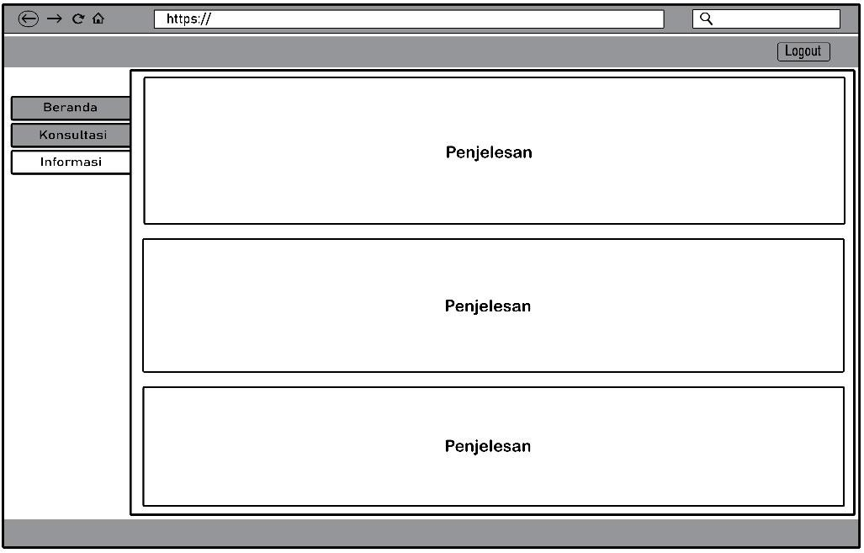

## Gambar 4.25 Halaman Informasi

### 2) User Interface Sebagai Admin

Rancangan antarmuka pengguna atau *design user interface* sebagai *admin* merupakan penggambaran tampilan yang digunakan secara langsung oleh *admin* terhadap sistem.

## a. Halaman *Login*

Halaman *login* merupakan halaman yang pertama tampil ketika menggunakan aplikasi. Halaman ini berisi *textfield* *username*, *textfield* *password* dan *button* *login* dan *button* register.

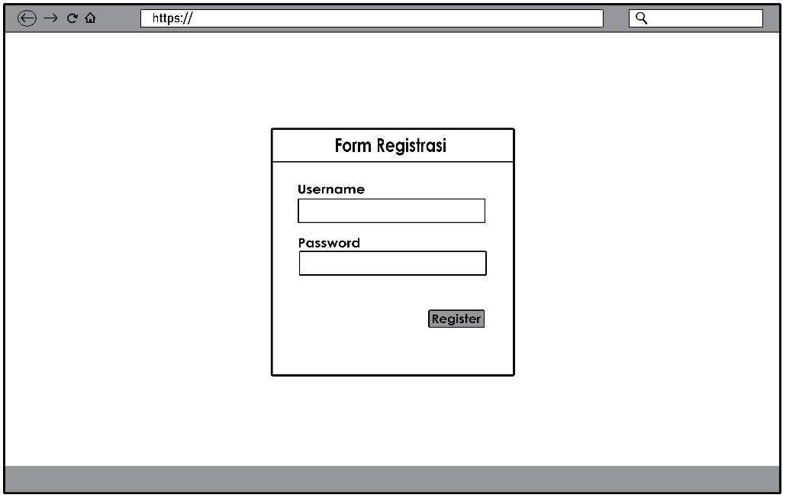

**Gambar 4.26 Halaman *Login* *Admin***

## b. Halaman Beranda

Halaman beranda merupakan halaman yang pertama tampil setelah *admin* melakukan *login.* Halaman ini berisi jumlah data gejala, jumlah data basis kasus dan jumlah data kasus baru yang telah diinput ke sistem.

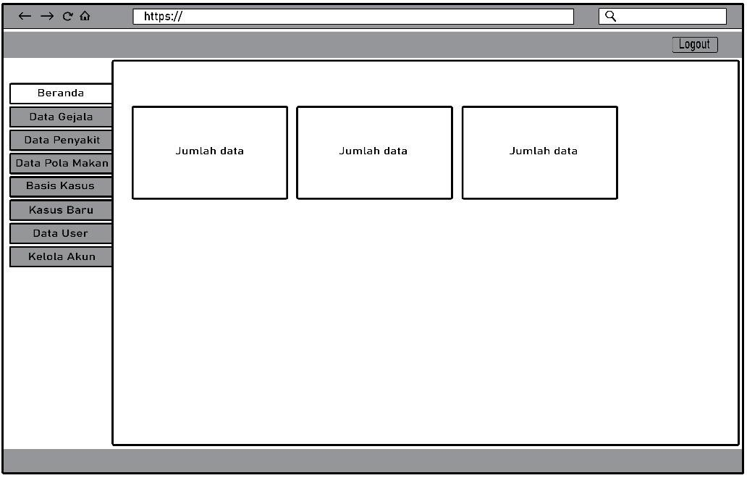

## Gambar 4.27 Halaman Beranda *Admin*

### c. Halaman Data Gejala

Halaman data gejala berisi *button* *input*, edit dan hapus data gejala dan tabel yang berisi data gejala yang telah diinputkan oleh *admin*.

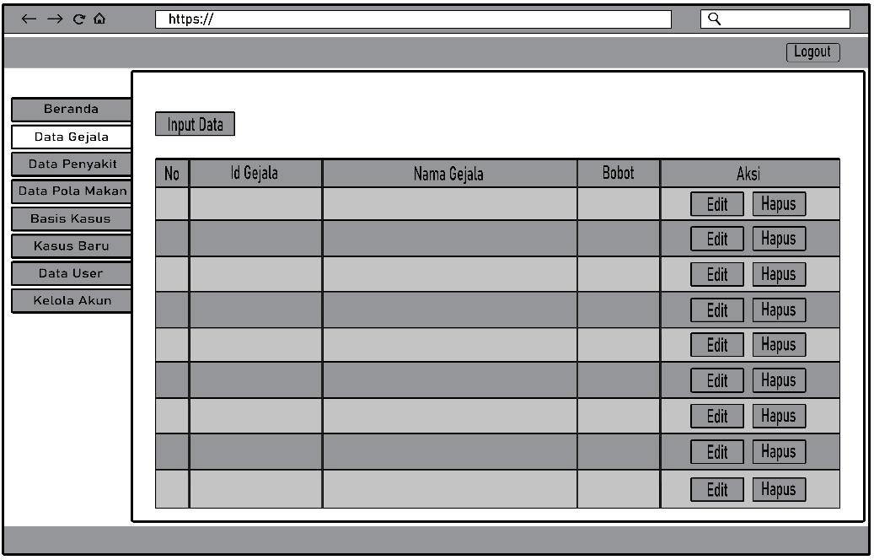

## Gambar 4.28 Halaman Data Gejala

### d. Data Penyakit

data penyakit berisi *button* *input*, edit dan hapus data penyakit dan

tabel yang berisi data penyakit yang telah diinputkan oleh *admin*.

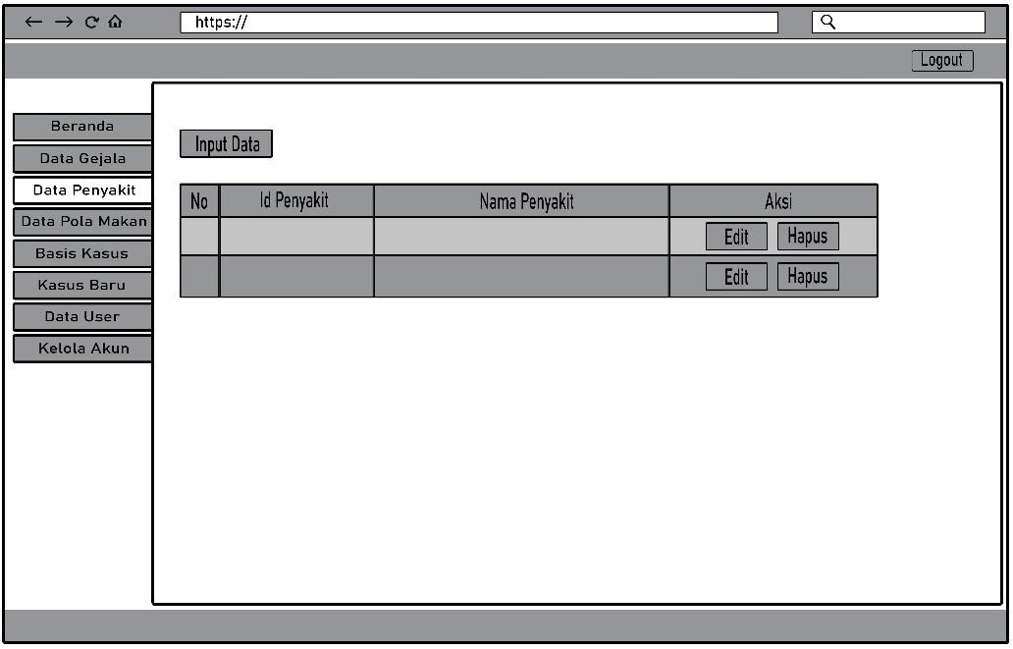

**Gambar 4.29 Halaman Data Penyakit**

## e. Halaman Data Pola Makan

Halaman data pola makan berisi tabel data pola makan yang telah diinputkan oleh *admin*.

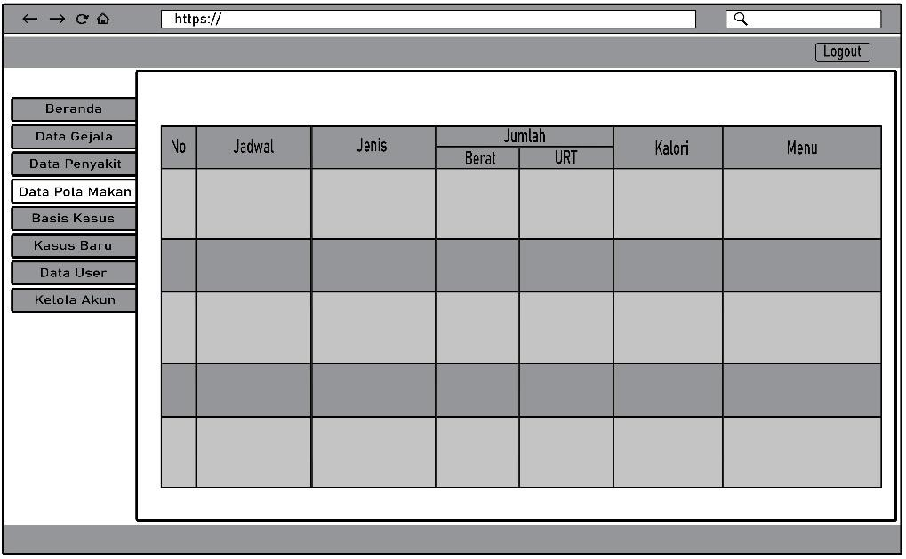

**Gambar 4.30 Halaman Data Pola Makan**

## f. Basis Kasus

basis kasus berisi *button* *input*, edit dan hapus basis kasus dan tabel

yang berisi data basis kasus yang telah diinputkan oleh *admin*.

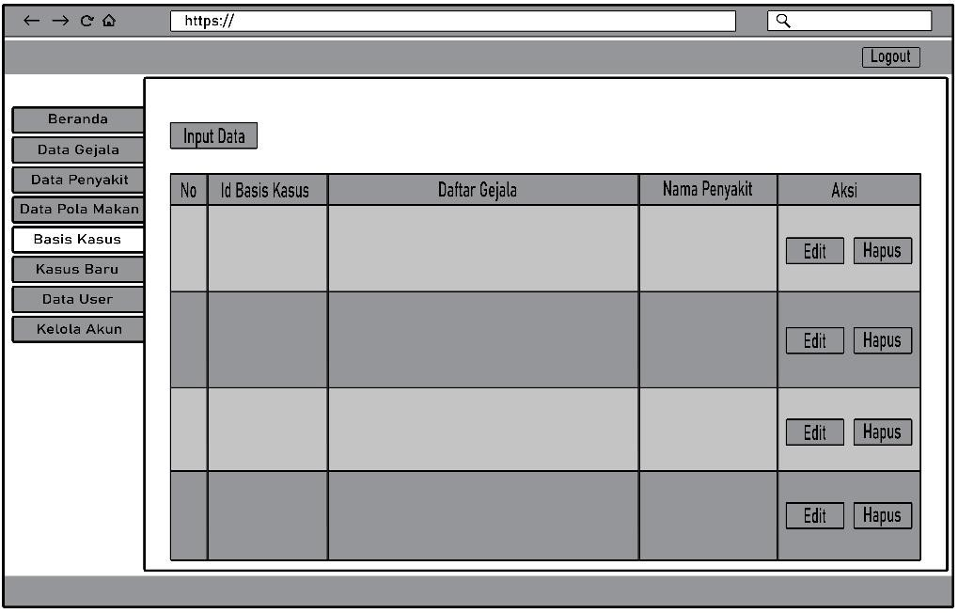

**Gambar 4.31 Halaman Basis Kasus**

## g. Halaman Kasus Baru

Halaman basis kasus berisi *button* hapus data kasus baru dan tabel yang berisi data kasus baru.

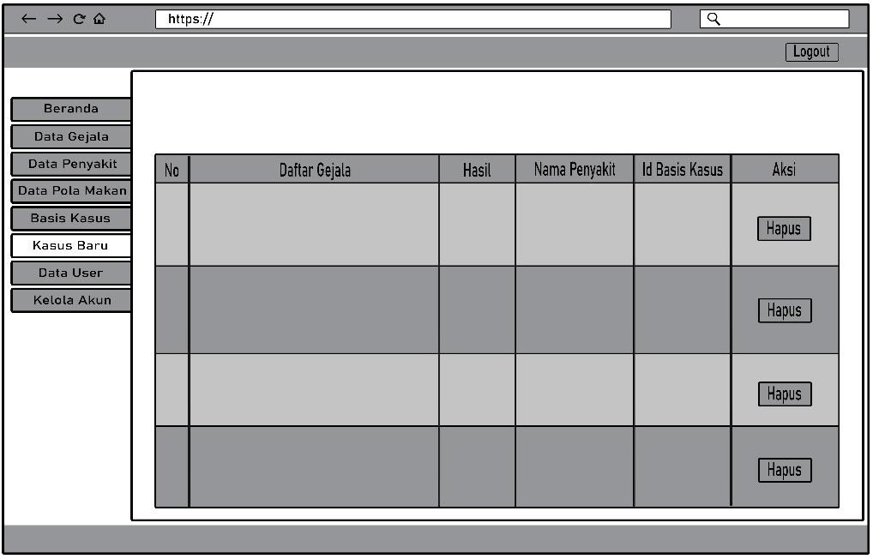

**Gambar 4.32 Halaman Kasus Baru**

## h. Data *User*

data *user* berisi *button* hapus data *user* dan tabel yang berisi data

*user* yang telah *login* ke sistem.

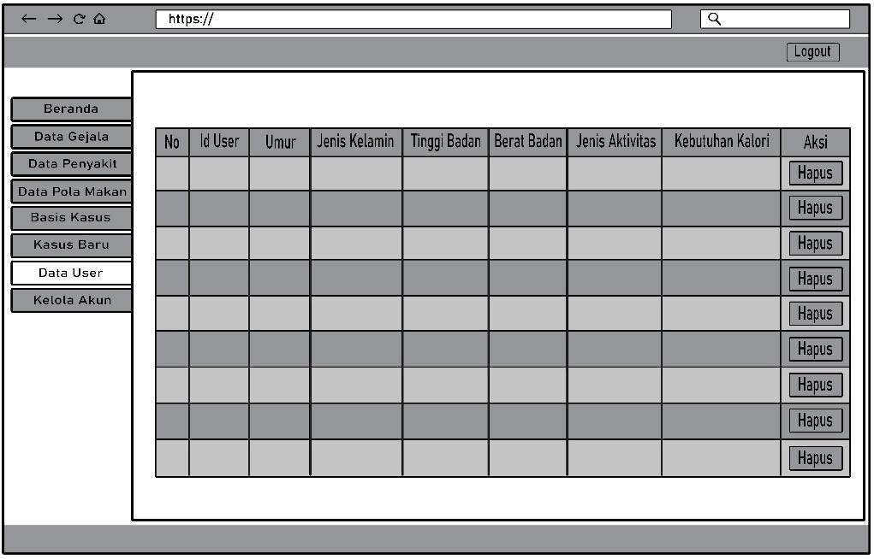

## Gambar 4.33 Halaman Data *User*

### i. Halaman Kelola Akun

Halaman kelola akun berisi *button* *input*, *button* edit, *button* hapus data dan tabel yang berisi data akun *admin* dan *user*.

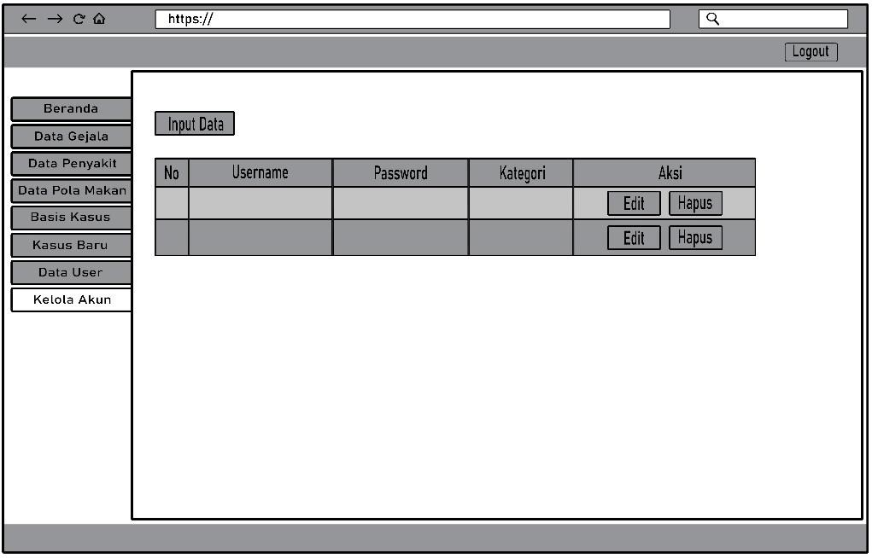

**Gambar 4.34 Halaman Kelola Akun**

# DAFTAR PUSTAKA

Amelia, R., Taiyeb, A. M., & Idris, I. S. (2015). *Hubungan Pola Makan Dan*

*Aktivitas Fisik Terhadap Kadar Glukosa Darah Penderita Diabetes Melitus Di Wilayah Kerja Puskesmas Sabbangparu Kabupaten Wajo*. 620–630.

Ardhiyanto, M. D. (2019). *Hubungan Kecerdasan Spiritual Dan Lama Menderita Dengan Self Management Pada Pasien Diabetes Melitus (Dm) Tipe 2 Di Poli Penyakit Dalam Rsu Haji Surabaya* (Nomor Dm).

Dharwiyanti, S. (2003). *Pengantar Unified Modeling Language (UML)*. 1–13.

Effendi, L. (2014). *Sistem Berbasis Kasus Untuk Menentukan Tingkat Resiko Komplikasi Akibat Diabetes Melitus*. *8*(1), 1–15.

Fatoni, C. S., & Noviandha, F. D. (2018). *Case Based Reasoning Diagnosis Penyakit Difteri Dengan Algoritma K-Nearest Neighbor*. *March*.

Https://Doi.Org/10.24076/Citec.2017v4i3.112

Ferdiansyah, H. K. (2018). *Menentukan Kebutuhan Kalori Bagi Penderita Diabetes Mellitus Di Rumah Sakit Ibnu Sina Gresik Dengan Metode Fuzzy Tsukamoto Berbasis Web*. 5–21.

Ginting, P. A. S. (2019). *Gambaran Karakteristik Pasien Penderita Diabetes Melitus Di Ruangan Internis Rumah Sakit Santa Elisabeth Medan* (Nomor 032015035).

Khair, H. (2019). *Sistem Pakar Mendiagnosa Penyakit Diabetes Dengan Menggunakan Metode Certainty Factor*. *1*(1), 107–113.

Muniar, A. Y., & Ashari. (2016). *Implementasi Sistem Pakar Dalam Pemilihan Makanan Pokok Bagi Penderita Penyakit Diabetes Mellitus*.

Rahayu, N. (2017). *Hubungan Kepatuhan Diet Diabetes Mellitus Dengan Tingkat Kadar Gula Darah Pada Pasien Diabetes Mellitus Di Klinik Penyakit Dalam Rsud Dr.Sayidiman Magetan*.

Rani, L. A. (2016). *Penerapan Metode Case Based Reasoning Pada*

*Pengembangan Aplikasi “Recipe Recommendation” Berbasis Android*.

Rosikhoh, N. I. (2016). *Gambaran Penderita Gangren Dan Identifikasi Faktor Pemicu Kejadian Gangren Pada Penderita Diabetes Mellitus*.

Setiawan, G. W. (2011). *Pengujian perangkat lunak menggunakan metode black box studi kasus exelsa universitas sanata dharma*.

Sidabutar, R. M. (2019). *Sistem Pakar Mendiagnosa Penyakit Sistem Kardiovaskuler Pada Lansia Dengan Menggunakan Metode Case Based Reasoning*. *6*(1), 93–99.

Suardin, Y. (2008). *Sistem Pakar Deteksi Penyakit Diabetes Mellitus Dengan Menggunakan Pendekatan Naïve Bayesian Berbasis Web*.

Vedayoko, L. G. (2017). *Sistem Pakar Diagnosa Penyakit Usus Menggunakan Case Based Reasoning Dengan Algoritma Nearest Neighbor*.

Wahyuni, R., Ma’ruf, A., & Mulyono, E. (2019). *Hubungan Pola Makan Terhadap Kadar Gula Darah Penderita Diabetes Mellitus*. *4*(2).

Widodo, H. A. P. (2017). *Hubungan Antara Kepatuhan Diet Dengan Perubahan Kadar Gula Darah Pada Pasien Diabetes Melitus Yang Berobat Ke Puskesmas Tawangrejo Kota Madiun*.

Wijaya, A. A. (2019). *Perilaku Pola Makan Pada Penderita Diabetfes Mellitus*.

5–20.

Wiranto, Hasibuan, N. A., & Nasution, S. D. (2019). *Sistem Pakar Untuk Mendeteksi Kerusakan Amplifier Menggunakan Metode Case Based Reasoning Berbasis Android*. *7*, 388–394.